МИНИСТЕРСТВО НАУКИ И ВЫСШЕГО ОБРАЗОВАНИЯ РОССИЙСКОЙ ФЕДЕРАЦИИ
Федеральное государственное бюджетное образовательное учреждение
высшего образования
«НАЦИОНАЛЬНЫЙ ИССЛЕДОВАТЕЛЬСКИЙ МОСКОВСКИЙ ГОСУДАРСТВЕННЫЙ
СТРОИТЕЛЬНЫЙ УНИВЕРСИТЕТ»
(НИУ МГСУ)
Институт строительства и архитектуры
Кафедра информационных систем, технологий и автоматизации в строительстве
Направление подготовки: 09.04.02 «Информационные системы и технологии»
ВЫПУСКНАЯ КВАЛИФИКАЦИОННАЯ РАБОТА
(МАГИСТЕРСКАЯ ДИССЕРТАЦИЯ)
Тема:
«Проектное решение по автоматизации комплекса задач управления выпуском проектно-сметной документации АСУ проектной информации»
Выполнил(а): студент(ка) группы [УТОЧНИТЬ]
[УТОЧНИТЬ ФИО студента]
Научный руководитель: [УТОЧНИТЬ должность, ФИО]
Рецензент: [УТОЧНИТЬ должность, ФИО]
Москва — 2025

ОГЛАВЛЕНИЕ
(оглавление формируется автоматически в Word: вкладка «Ссылки» → «Оглавление»)

ВВЕДЕНИЕ
Цифровые технологии в строительстве за последние десятилетия заметно изменили практику проектирования — как в мире, так и в Российской Федерации, — и закономерно сместили её от традиционных методов к технологиям информационного моделирования (ТИМ). Постановление Правительства Российской Федерации от 5 марта 2021 г. № 331 «Об установлении случаев, при которых застройщиком, техническим заказчиком, лицом, обеспечивающим или осуществляющим подготовку обоснования инвестиций, лицом, осуществляющим строительство, реконструкцию, капитальный ремонт, снос объектов капитального строительства, финансируемых с привлечением средств бюджетов бюджетной системы Российской Федерации, формируется и ведётся информационная модель объекта капитального строительства» закрепило обязательность ведения информационных моделей для объектов с бюджетным финансированием. Тем самым технология информационного моделирования зданий (Building Information Modeling — BIM) фактически стала обязательным инструментом при реализации государственных строительных проектов [1].
Как отмечается в исследованиях, посвящённых развитию ТИМ в Российской Федерации, «внедрение технологий информационного моделирования в строительную практику носит необратимый характер во всём мире», а эффективность их применения «доказана на всех этапах жизненного цикла объектов капитального строительства: на предпроектной фазе, на стадиях проектирования, строительства, эксплуатации, ремонта, реконструкции, демонтажа и утилизации» [23]. Работа по созданию системы законодательных и нормативных документов в области регулирования внедрения ТИМ в строительстве в России проводится начиная с 2014 года [23].
«Несмотря на амбициозные планы по цифровизации строительной отрасли, доля государственных закупок с требованием обязательного применения BIM продолжает оставаться низкой — по оценкам Министерства строительства РФ в 2019 году BIM-технологии использовали 5–7 % компаний, а к 2024 году — не более 12 % компаний, преимущественно в крупных городах и для возведения крупных проектов» [42]. Такие темпы внедрения, как отмечается в исследованиях, нельзя назвать массовыми, и это объективно ограничивает распространение технологии информационного моделирования в регионах [42].
На фоне обязательного перехода к ТИМ заметно обостряется проблема совместимости проектных данных и управления ими. Открытый международный стандарт Industry Foundation Classes (IFC), разработанный организацией buildingSMART International и принятый Международной организацией по стандартизации под номером ISO 16739, задаёт универсальный формат нейтрального обмена данными о строительных объектах [2]. Формат IFC переносит не только геометрию, но и семантические сведения об элементах конструкций, инженерных систем и пространственной структуре здания, и именно это делает его центральным звеном технологической цепочки BIM-проектирования.
Вместе с тем практика применения BIM-технологий в отечественных проектных организациях показывает, что выпуск проектно-сметной документации (ПСД) на основе данных информационных моделей сопряжён с заметными трудностями. Чтобы извлечь из IFC-файлов проектные данные для формирования ведомостей, спецификаций и объёмно-стоимостных показателей, требуется специализированное ПО: Solibri Office (Solibri Oy, Финляндия), Autodesk Navisworks (Autodesk Inc., США), BIMcollab ZOOM (BIMcollab B.V., Нидерланды) и ряд иных коммерческих систем. После введённых в 2022 году ограничений на продажу зарубежного программного обеспечения в Российской Федерации доступность этих инструментов резко сократилась, что обострило задачу разработки отечественных решений данного класса [3].
Подобная ситуация формирует устойчивый запрос на отечественные программные продукты: по экспертным оценкам, «два года назад на рынке было представлено 180 российских цифровых продуктов, то сейчас их около 600», однако «активно продвигается и внедряется лишь часть из них», и выбор подходящего варианта для конкретной организации остаётся непростой задачей [24].
Тенденция, описываемая в отраслевой литературе, согласуется с этим запросом: «Тенденция развития строительной отрасли способствовала расширению научных и прикладных исследований в области разработки и внедрения новых форм, методов и систем с целью повышения конкурентоспособности и эффективности» [43]. Сам инструментарий BIM при этом рассматривается как «технология, позволяющая добиться больших конкурентных преимуществ в строительной отрасли через оптимизацию всех процессов при разработке комплексной компьютерной модели, описывающей объект и процесс строительства» [43].
К этому добавляется ряд других факторов: высокая стоимость лицензий на коммерческое BIM-ПО, необходимость локальной установки специализированных клиентских приложений, слабая адаптация зарубежных систем к нормативной базе Российской Федерации (прежде всего к требованиям СП 333.1325800.2020 и СП 471.1325800.2019), а также значительные трудозатраты на ручную проверку качества и полноты данных в моделях, содержащих от десятков до сотен тысяч элементов [4].
Существенным аргументом в пользу автоматизации задач выпуска ПСД на основе ТИМ является и экономический эффект: внедрение информационного моделирования «способствует уменьшению времени реализации проекта и трудозатрат, а также увеличивает экономическую эффективность инвестиционно-строительных проектов» [25]. Применение ТИМ позволяет минимизировать риски инвестиционно-строительных проектов за счёт раннего выявления нарушений в проектных решениях [25].
В результате складывается противоречие между нормативными требованиями к применению ТИМ и недостатком отечественных инструментов автоматизации управления проектной информацией на базе стандарта IFC. Этим противоречием и определяется актуальность настоящего исследования.
Объект исследования — процесс управления выпуском проектно-сметной документации в строительстве.
Предмет исследования — методы, модели и программные средства автоматизации извлечения, обработки и использования проектной информации из BIM-модели в формате IFC при подготовке проектно-сметной документации.
Цель работы — разработка проектного решения по автоматизации комплекса задач управления выпуском проектно-сметной документации в виде прикладной программной системы класса АСУ проектной информации с интеграцией со стандартом IFC.
Для достижения поставленной цели определены следующие задачи:
1) анализ нормативной базы Российской Федерации в области применения технологий информационного моделирования при разработке проектной документации;
2) изучение структуры и семантики стандарта IFC (ISO 16739) применительно к задачам извлечения и обработки проектной информации;
3) систематизация и сравнительный анализ существующих программных решений для работы с BIM-моделями в формате IFC;
4) выявление недостатков существующих решений и обоснование необходимости разработки специализированной системы;
5) разработка концептуальной модели автоматизированной системы управления проектной информацией (АСУ ПИ) с применением методологии функционального моделирования IDEF0;
6) проектирование реляционной схемы базы данных для хранения иерархически связанных данных IFC-моделей;
7) разработка модуля извлечения и парсинга данных из IFC-файлов с использованием библиотеки ifcopenshell;
8) реализация модуля автоматизированного контроля качества и полноты данных BIM-модели с поддержкой расширяемых пользовательских правил;
9) разработка модуля визуализации трёхмерной модели здания непосредственно в веб-браузере без установки клиентского ПО;
10) реализация модуля формирования отчётов и экспорта данных в форматах XLSX, PDF, CSV;
11) разработка функционального прототипа системы и его тестирование на репрезентативных IFC-моделях;
12) оценка практической применимости разработанной системы и определение перспектив её развития.
Научная новизна работы состоит в разработке архитектурного решения веб-ориентированной АСУ проектной информации, которая комплексно автоматизирует цикл «загрузка IFC-модели — парсинг и нормализация данных — контроль качества — формирование документации» и использует расширяемый механизм пользовательских правил контроля качества без модификации исходного кода системы. Сочетание серверного семантического парсинга (на основе ifcopenshell) и клиентской трёхмерной визуализации на базе WebAssembly позволяет масштабировать систему по числу одновременных пользователей при ограниченных серверных ресурсах.
Практическая значимость работы определяется созданием функционального программного прототипа, ориентированного на задачи BIM-менеджеров, технического надзора и заказчиков проектной документации в российских строительных организациях. Систему можно рассматривать как базовую платформу для разработки отечественного аналога коммерческих BIM Model Checker-решений класса Solibri Office и BIMcollab ZOOM в условиях ограниченной доступности зарубежного ПО.
Структура работы. Выпускная квалификационная работа состоит из введения, четырёх глав, заключения, списка литературы из 30 источников и пяти приложений. В первой главе проведён анализ предметной области: рассмотрены процесс выпуска ПСД, нормативное регулирование в сфере ТИМ, структура стандарта IFC, а также выполнен сравнительный анализ существующих программных решений. Во второй главе представлены концептуальная модель разработанной системы, её функциональная декомпозиция в нотации IDEF0, описание архитектуры и структуры данных. Третья глава посвящена техническим решениям по реализации программного прототипа: обоснованию стека технологий, описанию архитектурных паттернов, реализации отдельных модулей и схеме развёртывания. В четвёртой главе представлены результаты тестирования, оценка применимости системы и перспективы её дальнейшего развития.

1 АНАЛИЗ ПРЕДМЕТНОЙ ОБЛАСТИ И ОБЗОР АНАЛОГОВ

1.1 Процесс выпуска проектно-сметной документации в строительстве
Проектно-сметная документация (ПСД) — это совокупность текстовых и графических документов, в которых зафиксированы архитектурные, функционально-технологические, конструктивные и инженерно-технические решения, необходимые для строительства и реконструкции объектов капитального строительства. Состав ПСД и требования к ней регулируются Постановлением Правительства РФ № 87 «О составе разделов проектной документации и требованиях к их содержанию» и смежными нормативными актами.
Как подчёркивают исследователи, в современных условиях «всё современное управление проектами создания капитальных объектов выстраивается вокруг BIM-моделей», а «качественная визуализация проектных решений с помощью информационного моделирования позволяет ещё до начала строительства составить более полное представление об объекте, раньше получить обратную связь от заказчика, лучше прогнозировать риски» [26]. Это принципиально меняет роль проектно-сметной документации: она всё чаще формируется как производный артефакт информационной модели, а не как самостоятельный массив данных.
В отраслевой литературе BIM-моделирование характеризуется как процесс, который «объединяет всю информацию в базу данных», что позволяет «оптимизировать все процессы при разработке комплексной компьютерной модели, описывающей объект и процесс строительства» [43]. Применительно к задаче выпуска проектно-сметной документации это означает, что ведомости, спецификации и объёмно-стоимостные показатели должны формироваться из единого источника — информационной модели, — а не вручную сводиться из разрозненных файлов разных дисциплин.
В типовом сценарии формирования ПСД задействованы: генеральная проектная организация (генпроектировщик), субподрядные проектные организации различных специальностей (архитектурная часть, конструктивные решения, инженерные системы — ОВ, ВК, ЭОМ, СС, НВК), технический заказчик, органы государственной экспертизы, строительный контроль (технадзор). Каждый из участников одновременно является и потребителем, и источником проектных данных, и в совокупности они образуют достаточно сложную сеть информационных потоков.
Основные входные данные процесса выпуска ПСД — это задание на проектирование (ЗНП), результаты инженерных изысканий (топографо-геодезические, геологические, гидрологические), технические условия на подключение к сетям инженерно-технического обеспечения (ТУ), градостроительный план земельного участка (ГПЗУ) и нормативные требования сводов правил (СП) и государственных стандартов (ГОСТ Р).
На выходе процесса формируются: пояснительная записка, конструктивные чертежи и схемы, спецификации оборудования и изделий, ведомости объёмов работ (ВОР), сметная документация (сводный сметный расчёт — ССР, объектные и локальные сметы), проект организации строительства (ПОС), а также исходная разрешительная документация. При BIM-проектировании все эти артефакты могут формироваться напрямую из данных информационной модели, что принципиально меняет характер информационных потоков.
Типичные узкие места традиционного процесса выпуска ПСД следующие: разрозненность данных разных специальностей в несовместимых форматах; высокие трудозатраты на ручное формирование спецификаций и ведомостей объёмов; сложность контроля комплектности и актуальности документации при параллельной работе нескольких проектных групп; отсутствие единой среды данных проекта (CDE), которая обеспечивала бы прослеживаемость версий. При переходе к ТИМ базовая проблема трансформируется: на первый план выходит необходимость автоматического извлечения, проверки и преобразования данных из IFC-файлов в форматы, пригодные для документооборота.
В отраслевой литературе подчёркивается, что «среда общих данных (СОД) является ядром технологии информационного моделирования», и именно внутри неё «информация преобразуется в информационную модель, то есть происходит основной производственный процесс» подготовки проектной документации [27]. Соответственно, инструментальная поддержка извлечения данных из IFC и контроля их полноты становится одним из ключевых элементов современной СОД.
Значимость такого подхода подтверждается результатами исследований, согласно которым «цифровизация строительной отрасли оказывает значительное влияние на снижение затрат и повышение эффективности управления проектами» [44]. В контексте подготовки ПСД сокращение затрат достигается прежде всего за счёт автоматизации операций контроля полноты и согласованности проектных данных — тех операций, которые при традиционном документообороте выполняются вручную и занимают существенную долю трудозатрат проектной организации.
Поскольку Постановление № 331 ввело обязательное формирование информационных моделей для объектов с бюджетным финансированием, IFC-модель фактически становится первичным носителем проектных данных. Из неё должны быть извлекаемы не только геометрия, но и все семантические атрибуты элементов, необходимые для формирования выходных документов ПСД: наименования, типоразмеры, материалы, объёмно-количественные характеристики, принадлежность к этажам и секциям здания.
Таким образом, автоматизация процесса выпуска ПСД в условиях BIM-проектирования предполагает разработку специализированных программных средств, которые обеспечивают: (а) разбор IFC-файлов с извлечением структурированных проектных данных; (б) контроль полноты и корректности этих данных по заданным правилам; (в) формирование выходных документов в форматах, принятых в строительном документообороте.

1.2 Роль информационного моделирования в строительстве и нормативное регулирование в Российской Федерации
Building Information Modeling (BIM, в российской терминологии — технологии информационного моделирования, ТИМ) — это методология управления строительным проектом на основе цифровой информационной модели объекта капитального строительства. В отличие от традиционных САПР-систем, которые работают с геометрическими примитивами, BIM-среды оперируют параметрическими объектами, несущими семантическую информацию об элементах здания [5].
Согласно определению, принятому в отечественной литературе, «информационное моделирование зданий (BIM) — это процесс, основанный на использовании интеллектуальных 3D-моделей», охватывающий «не просто 3D-проектирование объектов, а новаторский подход к ведению конструкторского и строительного процесса» [28]. Технология «представляет собой революционный подход к проектированию, строительству и эксплуатации объектов, основанный на создании единой цифровой модели, содержащей полную информацию о физических и функциональных характеристиках сооружения» [29].
При этом подчёркивается, что «в отличие от классических методов черчения, BIM позволяет интегрировать архитектурные, конструктивные и инженерные данные в общую среду, что обеспечивает автоматическое выявление коллизий и значительно снижает вероятность ошибок на строительной площадке» [26]. Подобная интеграция данных является ключевым предусловием для автоматизированного формирования проектно-сметной документации, поскольку без неё контроль непротиворечивости решений между специальностями остаётся ручной операцией.
Исследователь Bilal Succar предложил широко используемую концепцию уровней BIM-зрелости (BIM Maturity Levels), которая включает три ступени: объектно-ориентированное BIM-моделирование (первый уровень) — создание семантически насыщенных трёхмерных моделей в рамках одной специальности; коллаборативное BIM-моделирование (второй уровень) — координированный обмен данными между участниками проекта через стандартизованные форматы; интегрированное BIM-моделирование (третий уровень) — единая среда данных для всего жизненного цикла объекта [6]. Большинство российских строительных организаций сегодня находится на переходе от первого ко второму уровню зрелости.
При этом отмечается, что переход к более высоким уровням BIM-зрелости сдерживается рядом факторов: в первую очередь — недостатком квалифицированных специалистов и зрелых отечественных программных решений. По имеющимся данным, «всего 20 % предприятий в России используют BIM-инструменты в своей работе», что демонстрирует значительный потенциал для дальнейшего внедрения технологии [30].
Нормативно-правовая база применения ТИМ в Российской Федерации формировалась поэтапно. Её документальную основу составляют: Постановление Правительства РФ от 5 марта 2021 г. № 331, которое устанавливает обязательность ведения информационных моделей для объектов с государственным финансированием; Свод правил СП 333.1325800.2020 «Информационное моделирование в строительстве. Правила описания компонентов информационной модели», задающий требования к составу и структуре атрибутов элементов; Свод правил СП 471.1325800.2019 «Информационное моделирование в строительстве. Правила обмена между информационными моделями объектов и программными средствами» [7, 8].
Анализ нормативной базы показывает, что «работа по созданию системы законодательных и нормативных документов в области регулирования внедрения технологий информационного моделирования в строительстве в России проводится начиная с 2014 года» [23], а её документальное оформление в текущем виде в основном завершено к 2021–2022 годам после принятия Постановления № 331 и серии профильных сводов правил.
Базовый документ комплекса — СП 333.1325800.2020 — устанавливает, что свод правил «распространяется на информационные модели объектов капитального строительства производственного и непроизводственного назначения и линейных объектов, размещаемых в государственной информационной системе обеспечения градостроительной деятельности Российской Федерации и (или) в государственных информационных системах обеспечения градостроительной деятельности субъектов Российской Федерации» [7]. Тем самым требования к содержанию и составу информационных моделей применяются ко всем объектам, попадающим в государственный документооборот в сфере строительства.
В числе дополнительных нормативных документов следует упомянуть: ГОСТ Р 10.0.02-2019 «Система проектной документации для строительства. Правила выполнения документов на бумажных и электронных носителях» и ГОСТ Р 57311-2016 «Моделирование информационное зданий. Требования к эксплуатационной документации объектов строительства» [9, 10]. Вместе перечисленные документы образуют единую систему требований к информационным моделям, которая используется при разработке и передаче проектной документации в Российской Федерации.
Международную нормативную базу BIM-проектирования составляют стандарты серии ISO 19650: ISO 19650-1:2018 «Организация информации о строительных объектах. Управление информацией с использованием строительного информационного моделирования» и ISO 19650-2:2018, который регламентирует фазу поставки активов [11, 12]. Эти стандарты задают концептуальные рамки управления информацией в BIM-проектах, включая требования к структуре и качеству данных.
Характерной чертой российского нормативного регулирования стал акцент на обеспечении совместимости информационных моделей через открытые форматы обмена данными, прежде всего IFC; это согласуется с политикой импортозамещения и приоритетной закупкой отечественного программного обеспечения. Такой контекст формирует высокий спрос на программные системы, способные работать с IFC-файлами вне зависимости от используемой BIM-среды проектирования.

1.3 Стандарт IFC как формат обмена проектной информацией
Стандарт Industry Foundation Classes (IFC), утверждённый как ISO 16739, — это открытая нейтральная спецификация для хранения и обмена данными о строительных объектах. Стандарт разработан и поддерживается международной некоммерческой организацией buildingSMART International и находится в свободном использовании [2]. Его ключевой принцип — платформенная независимость: IFC-файл может быть создан в любой BIM-среде (Autodesk Revit, Graphisoft ArchiCAD, Nemetschek Allplan и др.) и открыт любым совместимым программным обеспечением без потери семантики данных.
В отраслевой литературе указывается, что «формат IFC (Industry Foundation Classes) широко используется в строительстве для обеспечения интероперабельности между различными программными продуктами в области архитектуры, проектирования и строительства» и «позволяет обмениваться данными о моделях, что особенно важно для крупных и сложных проектов» [31]. Применение этого формата непрерывно расширяется и закреплено в виде международного стандарта ISO 16739 [2].
В основе IFC лежит объектно-ориентированная модель данных. Её ядро составляют сущности (entities) — объекты, описывающие строительные элементы, пространственные структуры, свойства, связи и другие аспекты здания. Сущности организованы в иерархическую систему наследования: от абстрактного корневого класса IfcRoot через промежуточные уровни — к конкретным классам строительных элементов (IfcWall, IfcBeam, IfcColumn, IfcDoor и т. д.). Каждая сущность снабжена уникальным глобальным идентификатором GUID (GlobalId), который однозначно идентифицирует её в рамках проекта.
Пространственная структура здания представлена иерархией специализированных классов: IfcProject (проект) → IfcSite (строительная площадка) → IfcBuilding (здание) → IfcBuildingStorey (этаж) → IfcSpace (помещение). Привязка строительных элементов к пространственной структуре выполняется через отношение IfcRelContainedInSpatialStructure (в API ifcopenshell оно доступно как IsContainedInStructure) и позволяет однозначно определить принадлежность любого элемента конкретному этажу или помещению здания.
Открытый характер формата имеет особое значение в условиях взаимодействия с государственными структурами: «при обмене данными с государственными структурами всегда возникают сложности с проприетарными ПО, которые необходимо приобретать, чтобы использовать файлы. Поэтому формат IFC является универсальным инструментом для работы, а также для прохождения экспертизы» [32].
Семантическая информация об элементах организована через механизм наборов свойств (Property Sets, Pset). Каждый набор представляет собой именованную коллекцию атрибутов, определённую применительно к конкретному типу элемента. Стандартные наборы (например, Pset_WallCommon для стен, Pset_BeamCommon для балок, Pset_SlabCommon для плит) определены в самом стандарте IFC и доступны через отношение IsDefinedBy. Помимо стандартных, проектировщики могут создавать пользовательские наборы свойств. Количественные характеристики элементов (BaseQuantities) хранятся в специальных наборах типа IfcElementQuantity и содержат геометрические параметры: длину, ширину, высоту, площадь, объём, массу.
Стандарт IFC существует в нескольких версиях схемы. Исторически наиболее распространённой на практике остаётся версия IFC2X3 (2006), поддерживаемая подавляющим большинством BIM-инструментов. Версия IFC4 (2013, актуализирована в ISO 16739-1:2018) предоставляет расширенные возможности для описания геометрии, материалов, геотехнических данных и систем управления зданием. Актуальная версия IFC4.3 ориентирована в том числе на инфраструктурное строительство. При разработке систем, работающих с IFC-файлами, необходимо учитывать обе основные версии схемы — IFC2X3 и IFC4, — поскольку реальные проекты могут использовать любую из них.
Вместе с тем у формата отмечаются и определённые ограничения. Исследователи указывают, что «хотя IFC предоставляет определённые преимущества для обмена информацией и координации между различными платформами, его ограничения, особенно в отношении динамичности и возможности постоянного обновления, делают его менее предпочтительным для непрерывного управления и эксплуатации недвижимости» [33]. Вместе с тем для задач выпуска проектно-сметной документации на стадии проектирования IFC остаётся наиболее распространённым форматом обмена данными.
Применение IFC закреплено и в отечественной нормативной базе: согласно СП 471.1325800.2019 «Информационное моделирование в строительстве. Контроль качества производства строительных работ», в практике строительного контроля применяются «термины по СП 48.13330, СП 331.1325800, СП 126.13330», а сам процесс контроля качества предусматривает определение «форматов данных и методов информационного обмена», причём «конкретный перечень требований устанавливается заказчиком из условий реализации и специфики инвестиционно-строительного проекта» [8].
Формат хранения IFC-данных существует в двух вариантах: текстовом STEP (ISO 10303-21) с расширением .ifc и XML-формате с расширением .ifcXML. В отечественной и мировой практике наиболее распространён текстовый STEP-формат: он обеспечивает компактное хранение данных при высокой скорости парсинга специализированными библиотеками.

1.4 Обзор существующих программных решений
Рынок программных решений для работы с BIM-моделями в формате IFC делится на несколько категорий: BIM Model Checker (проверка моделей), координационные платформы, системы управления замечаниями, средства просмотра и аналитики. Ниже приведён обзор наиболее значимых коммерческих и свободно распространяемых решений по этим категориям.
Solibri Office (Solibri Oy, Финляндия) — профессиональный BIM Model Checker, де-факто стандарт отрасли в части проверки моделей. Система поддерживает импорт IFC-файлов, обширную библиотеку встроенных правил проверки (пересечения элементов, доступность, нормы противопожарной безопасности), создание пользовательских правил через визуальный редактор, экспорт замечаний в формат BCF и формирование отчётов. Solibri обеспечивает высокое качество проверок и широкую функциональность, однако требует значительных лицензионных затрат и установки клиентского приложения, что ограничивает её применимость в небольших организациях. С 2022 года доступ к лицензиям на территории Российской Федерации фактически прекращён [13].
По общему мнению отраслевых экспертов, Solibri Model Checker — это «инструмент, который позволяет быстро находить ошибки и коллизии, выявлять неполноту данных или отклонения от правил создания модели»; функциональность системы охватывает «автоматический анализ коллизий», «их группировку по определённым параметрам» и «автоматизированный поиск недостающих данных» [34]. Уход вендора с российского рынка существенно ограничил возможности отечественных проектных организаций по применению этого инструмента [35].
Среди ключевых функций решений данного класса в отраслевой литературе выделяются: «автоматический анализ коллизий», «их группировка по определённым параметрам», «контроль за тем, обладают ли элементы тем или иным свойством» и «автоматизированный поиск недостающих данных» [34]. Перечисленные функции являются типовыми для класса BIM Model Checker и должны быть воспроизведены в любом отечественном инструменте аналогичного назначения, претендующем на замещение Solibri Office.
Autodesk Navisworks (Autodesk Inc., США) — платформа координации и визуализации проектов, широко применяемая для объединения многодисциплинарных моделей, обнаружения коллизий (Clash Detection), формирования сводных IFC-моделей и планирования строительства (4D). Поддерживает широкий набор форматов ввода, включая форматы Autodesk и IFC, и предоставляет мощные инструменты визуализации. К ограничениям относятся высокая стоимость, зависимость от экосистемы Autodesk, требование локальной установки и ограниченные возможности экспорта в формат BCF [14].
BIMcollab ZOOM (BIMcollab B.V., Нидерланды) — специализированная платформа управления замечаниями по стандарту BCF. Поддерживает просмотр IFC-моделей, создание, назначение и отслеживание замечаний на всём жизненном цикле, а также интеграцию с Revit, ArchiCAD и другими BIM-средами. Продукт ориентирован на командную работу в CDE-среде, однако его средства анализа качества модели и статистики довольно ограничены [15].
BIMvision (Datacomp sp. z o.o., Польша) — свободно распространяемая программа просмотра IFC-моделей для платформы Windows. Обеспечивает трёхмерную визуализацию, навигацию по структуре модели, просмотр атрибутов элементов. Функциональность ограничена просмотром: средства контроля качества и формирования отчётов отсутствуют или доступны только в платных расширениях [16].
Tekla BIMsight (Trimble Inc., США) — бесплатная платформа координации IFC-моделей, поддерживающая объединение моделей нескольких специальностей, базовое обнаружение коллизий и формирование замечаний в формате BCF. Разработка программы прекращена в 2019 году, поддержка со стороны производителя не осуществляется [17].
usBIM (ACCA software S.p.A., Италия) — облачная платформа для работы с BIM-моделями, в которую входят просмотрщик IFC, менеджер задач, инструменты контроля качества и формирования документации. Платформа ориентирована на итальянский рынок и требует регистрации в облачном сервисе [18].
IFC.js / web-ifc (открытая библиотека, buildingSMART Community) — свободно распространяемая JavaScript/WebAssembly-библиотека для парсинга и визуализации IFC-файлов непосредственно в браузере. Это не законченное приложение, а инструментальная база для разработки собственных решений. Обеспечивает высокую производительность клиентской обработки IFC-данных [19].
xBIM Toolkit (xBIM Team, открытый проект) — набор .NET-библиотек для работы с IFC-данными, включающий средства парсинга, модификации, валидации и конвертации IFC-файлов. Является инструментальной основой для ряда коммерческих и некоммерческих приложений в европейском BIM-сообществе. Ориентирован преимущественно на разработчиков [20].
Обобщающий вывод по проведённому обзору совпадает с оценкой, сделанной отраслевыми аналитиками: «многие иностранные программные продукты, предназначенные для проверки BIM-моделей, например, Autodesk Navisworks и Solibri, ушли с российского рынка», и «вопрос поиска отечественных инструментов взамен привычных зарубежных встаёт всё острее» [35]. Это формирует объективные предпосылки для разработки отечественных систем рассматриваемого класса.

1.5 Сравнительный анализ существующих программных решений
Для систематического сопоставления рассмотренных решений проведён сравнительный анализ по девяти критериям, определяющим применимость системы к задачам автоматизации выпуска ПСД. Критерии выбраны исходя из ключевых требований к инструментальным средствам BIM-менеджера: поддержка IFC, средства просмотра модели, работа со свойствами элементов, формирование ведомостей и спецификаций, экспорт данных, средства аналитики, контроль полноты данных, удобство использования (без установки специального ПО), применимость к российской нормативной базе. Условные обозначения в таблице: «+» — поддерживается в полной мере, «±» — поддерживается частично, «–» — не поддерживается или не применимо.
При выборе критериев сравнения автор опирался на сложившийся в отрасли подход, согласно которому ключевыми характеристиками систем класса BIM Model Checker являются «редактор настройки правил и наборов правил проверки модели», «сравнение различных версий модели», «обнаружение отсутствующих компонентов и материалов», а также «совместимость с форматом BIM Collaboration (BCF)» и средства экспорта результатов проверки [34].
Таблица 1.1 — Сравнительный анализ программных решений для работы с BIM-моделями
Система / Критерий | IFC | 3D | Свойства | Ведомости | Экспорт | Аналитика | QC | Без уст. | Адаптация РФ
Solibri Office | + | + | + | + | + | ± | + | – | –
Autodesk Navisworks | + | + | + | ± | ± | ± | + | – | –
BIMcollab ZOOM | + | + | ± | – | + | – | ± | – | –
BIMvision | + | + | + | – | – | – | – | – | –
Tekla BIMsight | + | + | ± | – | ± | – | – | – | –
usBIM (ACCA) | + | + | ± | + | + | ± | ± | + | –
xBIM Toolkit | + | – | + | – | + | – | ± | – | –
BIM Document Manager (разраб.) | + | + | + | + | + | + | + | + | ±
Из приведённой таблицы видно, что ни одно из рассмотренных готовых решений не закрывает в полном объёме все требования, существенные для автоматизации выпуска ПСД в российских организациях. Коммерческие системы (Solibri, Navisworks) предоставляют богатую функциональность, но требуют локальной установки, обладают высокой стоимостью лицензий и не адаптированы к нормативной базе РФ. Свободно распространяемые решения (BIMvision, Tekla BIMsight) ограничены функциями просмотра — средств анализа и экспорта в них нет. Облачные платформы (usBIM) предлагают веб-доступ, но ориентированы на зарубежные рынки и не учитывают требования российских нормативных документов.
Аналогичный вывод получен и в исследованиях по применимости коммерческих BIM-инструментов в российской практике: «в той или иной мере в России всё равно будут использовать зарубежное программное обеспечение», поскольку «большинство бизнес-процессов крупных компаний построено на иностранных операционных системах, которые используются повсеместно как база для любого ПО» [36]. Это не отменяет, а напротив, повышает значимость разработки отечественных решений для специализированных задач — таких, как контроль качества BIM-моделей и автоматизированный выпуск ПСД.
Перспективы развития подобных отечественных решений отражены в обзорах рынка: «два года назад на рынке было представлено 180 российских цифровых продуктов, то сейчас их около 600», что свидетельствует о значительном расширении предложения [24]. При этом доля компаний, реально применяющих BIM-инструменты в проектной практике, остаётся ограниченной — «к 2024 году — не более 12 % компаний, преимущественно в крупных городах» [42], — что и формирует объективную нишу для специализированных продуктов отраслевого назначения.

1.6 Выявленные недостатки существующих решений
По итогам обзора и сравнительного анализа можно выделить ключевые недостатки существующих программных решений применительно к задачам выпуска проектно-сметной документации в российской практике BIM-проектирования.
Первый недостаток — высокая стоимость лицензий на коммерческое ПО. Годовая лицензия на Solibri Office или Autodesk Navisworks обходится в суммы, недоступные для большинства малых и средних проектных организаций. После 2022 года официальная продажа этих продуктов на территории Российской Федерации прекращена.
Второй недостаток — требование локальной установки клиентского ПО. Все рассмотренные профессиональные системы (Solibri, Navisworks, BIMvision) требуют установки в операционной системе пользователя. Это создаёт трудности при организации удалённого доступа, увеличивает стоимость технической поддержки и ограничивает круг пользователей, не имеющих прав администратора на корпоративных машинах.
Третий недостаток — слабая адаптация к российской нормативной базе. Библиотеки встроенных правил проверки в зарубежных системах ориентированы на евро-американские стандарты (Eurocodes, IBC, ASHRAE). Интеграция с требованиями СП 333.1325800.2020, ГОСТ Р 57311-2016 и других российских нормативных документов в готовых решениях отсутствует или представлена в минимальном объёме.
Этот вывод поддерживается результатами исследований по экспертизе BIM-проектов: прохождение экспертизы в российской практике предполагает «проверку модели на коллизии», возможность «упорядочить 2D-документацию и провести её внутреннюю экспертизу», а также формирование «требуемых экспертизой ведомостей и отчётов» [37]. Перечисленные функции в существующих зарубежных решениях не закрыты в составе единого продукта, адаптированного к отечественным требованиям.
Дополнительно следует учитывать общеотраслевой тезис: «качественная визуализация проектных решений с помощью информационного моделирования позволяет ещё до начала строительства составить более полное представление об объекте, раньше получить обратную связь от заказчика, лучше прогнозировать риски» [26]. Этот эффект достигается только при условии встроенных средств проверки соответствия модели как требованиям заказчика, так и нормативным документам — той самой функциональности, дефицит которой выявлен в обзоре аналогов.
Четвёртый недостаток — сложность кастомизации правил проверки. В большинстве коммерческих систем добавление новых правил контроля качества требует либо знания специализированных сценарных языков (Solibri Ruleset Language), либо обращения к вендору. Это делает адаптацию системы к специфическим требованиям заказчика трудоёмкой и дорогостоящей.
В отраслевых работах по контролю качества BIM-моделей подчёркивается, что «качество проекта зависит от качества данных и цифровой информационной модели», а сам процесс анализа и контроля должен опираться на «стандартные общие критерии оценки качества данных, информационные требования заказчика, правила формирования цифровой информационной модели объектов на различных стадиях жизненного цикла» [38]. Отсутствие в коммерческих системах гибких средств настройки правил под перечисленные требования прямо ограничивает их применимость в проектных организациях.
Эта проблема прямо проявляется в практике строительного контроля: согласно СП 471.1325800.2019, в плане реализации проекта с применением технологии информационного моделирования необходимо указать «минимальные и дополнительные положения, предусмотренные СП 333.1325800; роли, функции и права доступа к различным видам информации участников работ по контролю качества; лицо, ответственное за поддержание данных в актуальном состоянии; порядок формирования исполнительной документации» [8]. Перечисленные позиции требуют гибкой настройки средств контроля под конкретный проект и заказчика — настройки, которой в готовых зарубежных продуктах либо нет, либо она доступна только через специализированные сценарные языки.
Пятый недостаток — отсутствие интегрированного решения для полного цикла выпуска ПСД. Рассмотренные системы, как правило, специализированы на одной функции: просмотре модели (BIMvision), проверке качества (Solibri), управлении замечаниями (BIMcollab). Единой системы, которая закрывала бы весь цикл от загрузки IFC-модели до формирования выходных документов ПСД, на отечественном рынке в открытом доступе не представлено.

1.7 Постановка проблемы и обоснование разработки
Совокупность выявленных недостатков существующих решений и объективных условий рынка BIM-программного обеспечения в России формирует запрос на специализированную отечественную систему, которая автоматизировала бы комплекс задач управления выпуском ПСД на основе данных IFC-модели.
Разрабатываемая система — BIM Document Manager (в академическом наименовании — АСУ проектной информации) — призвана устранить выявленные недостатки за счёт следующих проектных решений: веб-ориентированная архитектура, не требующая локальной установки; открытый стек технологий без лицензионных ограничений; расширяемый механизм правил контроля качества, настраиваемых через пользовательский интерфейс без изменения кода; поддержка формирования выходных документов в стандартных форматах (XLSX, PDF, CSV); интеграция с форматом IFC версий IFC2X3 и IFC4; архитектура, совместимая с требованиями отечественных нормативных документов в области ТИМ.
Проектируемое решение не ставит целью функциональное превосходство над зрелыми коммерческими продуктами, разрабатывавшимися годами. Его задача скромнее — закрыть базовый сценарий аудита BIM-модели и формирования выходных документов ПСД для целевой аудитории российских BIM-менеджеров и технических заказчиков, при принципиально иной модели лицензирования и развёртывания.
Таким образом, разрабатываемая АСУ проектной информации ориентирована на устранение конкретных технологических и экономических барьеров, которые мешают широкому внедрению BIM-технологий в российских проектных организациях. Системное сочетание открытого технологического стека, веб-ориентированной архитектуры и расширяемых механизмов контроля качества позволяет создать инструмент, доступный как небольшим проектным бюро, так и крупным генподрядным организациям.
Особую значимость такая разработка приобретает в условиях действующей политики импортозамещения программного обеспечения: переход государственных заказчиков и органов власти на отечественные решения в сфере строительного проектирования создаёт устойчивый спрос на инструменты, позволяющие работать с IFC-моделями без зависимости от зарубежных вендоров. Разрабатываемая система направлена на закрытие этого запроса в части верификации BIM-моделей и подготовки проектно-сметной документации.
Эта тенденция фиксируется отраслевыми экспертами: «появилось множество запросов на проведение оценки применимости отечественного программного обеспечения для проектирования и строительства» [24]. При этом «BIM перестал восприниматься как красивая 3D-картинка и стал важным инструментом организации, автоматизации и сопровождения строительства» [24]. Сформировавшаяся ситуация согласуется с обозначенным в литературе вектором развития отрасли: «переход на цифровую документацию с использованием BIM в управлении строительством приводит к улучшению качества строительства» [22], а инструменты автоматизированного контроля качества модели позволяют «оперативно исправлять недочёты на начальном этапе, то есть до отправки планов заказчику или компании-исполнителю», что «существенно экономит время и предотвращает непредвиденные затраты» [34].
Общеотраслевой контекст подтверждает значимость подобной разработки: «цифровизация строительной отрасли оказывает значительное влияние на снижение затрат и повышение эффективности управления проектами», а «одним из ключевых инструментов цифровизации являются BIM-технологии», позволяющие «создавать цифровые модели зданий и сооружений на всех стадиях их жизненного цикла» [44]. К основным эффектам внедрения BIM в литературе относят «сокращение издержек, оптимизацию процессов проектирования и строительства, повышение качества и сроков выполнения работ» [44]. Разрабатываемая в настоящей работе АСУ проектной информации направлена на закрепление этих эффектов в формате отечественного веб-инструмента, доступного без локальной установки клиентского ПО и без лицензионной зависимости от зарубежных вендоров.
На основе проведённого анализа предметной области сформированы концептуальные требования к разрабатываемой системе, которые раскрываются в следующей главе: функциональная модель IDEF0, описание информационных потоков и состав модулей АСУ проектной информации. Вместе перечисленные аналитические выводы составляют исходную базу для перехода к стадии проектирования системы.

2 КОНЦЕПТУАЛЬНАЯ МОДЕЛЬ АСУ ПРОЕКТНОЙ ИНФОРМАЦИИ

2.1 Требования к разрабатываемой системе
На основе анализа предметной области, результатов сравнительного анализа аналогов и выявленных проблем сформирован перечень функциональных и нефункциональных требований к разрабатываемой АСУ проектной информации.
Состав требований учитывает рекомендации, сформулированные в работах по контролю качества BIM-моделей, согласно которым автоматизированный контроль должен обеспечивать «определение, анализ и оценку качества проекта с применением стандартных общих критериев оценки качества данных, информационных требований заказчика, правил формирования цифровой информационной модели» [38]. Кроме того, требования формировались с учётом того, что «использование ТИМ помогает работать эффективно и без ошибок» при условии наличия соответствующего инструментария [39].
Функциональные требования задают перечень операций, которые должна поддерживать система. К ним относятся:
ФТ-1. Система должна обеспечивать загрузку IFC-файлов версий IFC2X3 и IFC4 через веб-интерфейс.
ФТ-2. Система должна автоматически выполнять извлечение (парсинг) иерархической пространственной структуры здания из IFC-файла: здание — этаж — помещение — строительный элемент.
ФТ-3. Система должна извлекать семантические атрибуты строительных элементов: наименование, тип, класс IFC, материал, количественные характеристики (BaseQuantities) и пользовательские наборы свойств (property sets).
ФТ-4. Система должна хранить извлечённые данные в реляционной базе данных с сохранением иерархических связей между сущностями.
ФТ-5. Система должна предоставлять интерфейс трёхмерной визуализации IFC-модели, работающий непосредственно в веб-браузере без установки дополнительного программного обеспечения.
ФТ-6. Система должна выполнять автоматическую проверку качества и полноты данных модели по набору встроенных правил и формировать перечень замечаний с указанием уровня критичности.
ФТ-7. Система должна поддерживать создание и применение пользовательских правил контроля качества через веб-интерфейс без изменения программного кода.
ФТ-8. Система должна вести перечень замечаний по модели (issue-tracker) с отслеживанием жизненного цикла замечания: создание, принятие в работу, закрытие, отклонение.
ФТ-9. Система должна формировать аналитические сводки по составу и полноте данных модели — в виде интерактивных графиков и показателей на информационной панели.
ФТ-10. Система должна экспортировать реестр элементов, перечень замечаний и ведомости объёмов в форматах XLSX, PDF, CSV.
ФТ-11. Система должна поддерживать управление несколькими проектами (IFC-моделями) с раздельным хранением данных.
Нефункциональные требования определяют качественные характеристики системы:
НФТ-1. Веб-ориентированная архитектура: система должна функционировать через стандартный веб-браузер без установки дополнительного клиентского ПО.
НФТ-2. Контейнеризация: система должна разворачиваться в Docker-контейнерах и поддерживать запуск командой docker compose up.
НФТ-3. Масштабируемость визуализации: трёхмерный рендеринг должен выполняться на стороне клиента, не создавая нагрузки на серверную инфраструктуру.
НФТ-4. Расширяемость правил: добавление новых правил контроля качества должно выполняться через пользовательский интерфейс без изменения программного кода.
НФТ-5. Безопасность: применение пользовательских правил должно быть защищено от несанкционированного доступа к внутренним структурам данных — через механизм белого списка разрешённых атрибутов.
НФТ-6. Поддержка схем IFC: система должна корректно обрабатывать IFC-файлы версий IFC2X3 и IFC4.

2.2 Функциональная декомпозиция системы. Методология IDEF0
Для формализованного описания функциональной архитектуры разрабатываемой системы выбрана методология функционального моделирования IDEF0 (Integrated DEFinition for Function Modeling). Эта методология позволяет представить систему как иерархию взаимосвязанных функциональных блоков, описывающих преобразование входных данных в выходные под управляющим воздействием и при использовании определённых механизмов исполнения [21].
В отечественной литературе нотация IDEF0 определяется как «язык проектирования функциональных моделей», включающий «как сам язык моделирования, так и методологию для построения и интерпретации моделей» [21]. При этом подчёркивается, что «функциональное моделирование на основе стандарта IDEF0 — создание графических моделей любой предметной деятельности, включающих иерархическое описание процессов, операций, ресурсов (информации), инструментария, исполнителей, управления и связей между ними» [40].
В нотации IDEF0 каждый блок (функция) характеризуется четырьмя типами дуг: входы (ICOM I — левая сторона блока) — данные, которые преобразует функция; управление (ICOM C — верхняя сторона) — условия, ограничивающие исполнение функции; выходы (ICOM O — правая сторона) — результаты функции; механизмы (ICOM M — нижняя сторона) — ресурсы, выполняющие функцию. Эта строгая нотация гарантирует однозначность описания функциональной логики на каждом уровне декомпозиции.
Подобная схема описания функциональных блоков получила широкое практическое применение в задачах автоматизации, где требуется «идентификация входов (что преобразуется в процессе), выходов (результат преобразования входа), управления (чем руководствуются при выполнении функции, чтобы получить желаемый результат) и механизмов (с помощью каких ресурсов выполняется функция)» [41]. В Российской Федерации данная методология закреплена руководящим документом Госстандарта РД IDEF0-2000 и рекомендациями Р 50.1.028-2001 [21].

2.3 Контекстная IDEF0-диаграмма (уровень A-0)
Контекстная диаграмма уровня A-0 описывает систему в целом как единый функциональный блок, окружённый входными и выходными данными, управляющими воздействиями и механизмами исполнения.
Блок A0 — «Автоматизировать управление выпуском проектно-сметной документации».
Входы (I): IFC-файл BIM-модели (от проектной организации); конфигурация правил контроля качества (от BIM-менеджера); параметры отчётов (от пользователя).
Управление (C): требования нормативной базы РФ (СП 333.1325800.2020, СП 471.1325800.2019, ГОСТ Р 57311-2016); стандарт ISO 16739 (IFC); техническое задание на разработку системы.
Выходы (O): структурированный реестр элементов BIM-модели; перечень замечаний по качеству модели; ведомости объёмов и спецификации (XLSX, PDF, CSV); аналитические показатели полноты модели.
Механизмы (M): серверный модуль парсинга IFC (ifcopenshell); модуль контроля качества (quality_checker); реляционная база данных PostgreSQL; веб-интерфейс (React); средства экспорта (openpyxl, reportlab).
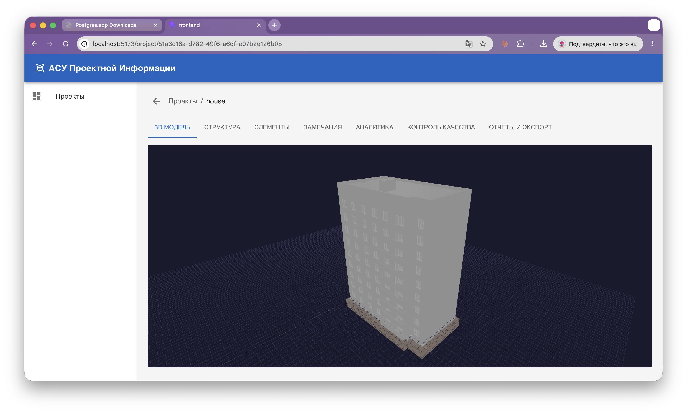
Рисунок 2.1 — Контекстная IDEF0-диаграмма уровня A-0
На рисунке 2.1 центральный блок A-0 представляет всю систему в целом. Слева (входы) подходят дуги «IFC-файл», «Конфигурация правил» и «Параметры отчётов»; сверху (управление) — нормативные документы и стандарты; справа (выходы) — реестры, замечания, ведомости и аналитика; снизу (механизмы) — программные модули и базы данных системы.

2.4 Декомпозиция IDEF0-диаграммы (уровень A0)
Декомпозиция блока A-0 на уровне A0 раскрывает внутреннюю структуру системы в виде пяти взаимосвязанных функциональных блоков, описывающих последовательность обработки данных IFC-модели.
Блок A1 — «Загрузить и валидировать IFC-файл». Входы: исходный IFC-файл от пользователя. Управление: ограничения по формату (IFC2X3, IFC4). Выходы: проверенный IFC-файл, сохранённый в файловом хранилище. Механизм: HTTP-эндпоинт загрузки, файловая система Docker Volume.
Блок A2 — «Выполнить парсинг и нормализацию данных IFC». Входы: IFC-файл из хранилища. Управление: перечень поддерживаемых классов IFC (18 классов), правила извлечения данных. Выходы: нормализованные данные о зданиях, этажах, помещениях, элементах, материалах, property sets. Механизм: модуль ifc_parser.py (ifcopenshell), ORM SQLAlchemy.
Блок A3 — «Хранить и управлять проектными данными». Входы: нормализованные данные от A2, пользовательские правила QC. Управление: схема реляционной базы данных. Выходы: структурированные данные для запросов, перечень замечаний. Механизм: СУБД PostgreSQL 15, модель из 7 таблиц.
Блок A4 — «Контролировать качество данных модели». Входы: данные из базы от A3, конфигурация правил QC. Управление: нормативные требования к полноте данных. Выходы: перечень замечаний (issues) с уровнями критичности и рекомендациями. Механизм: модуль quality_checker.py, механизм пользовательских правил qc_rules.
Блок A5 — «Сформировать и экспортировать документы». Входы: данные из A3, замечания из A4, параметры отчётов. Управление: требования к форматам ПСД. Выходы: файлы XLSX, PDF, CSV с реестрами, ведомостями, замечаниями. Механизм: модули export_service.py и report_builder.py (openpyxl, reportlab).
А1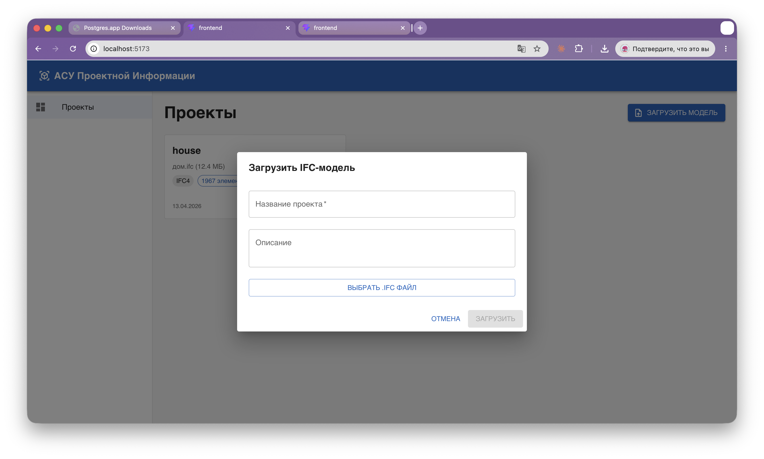А 2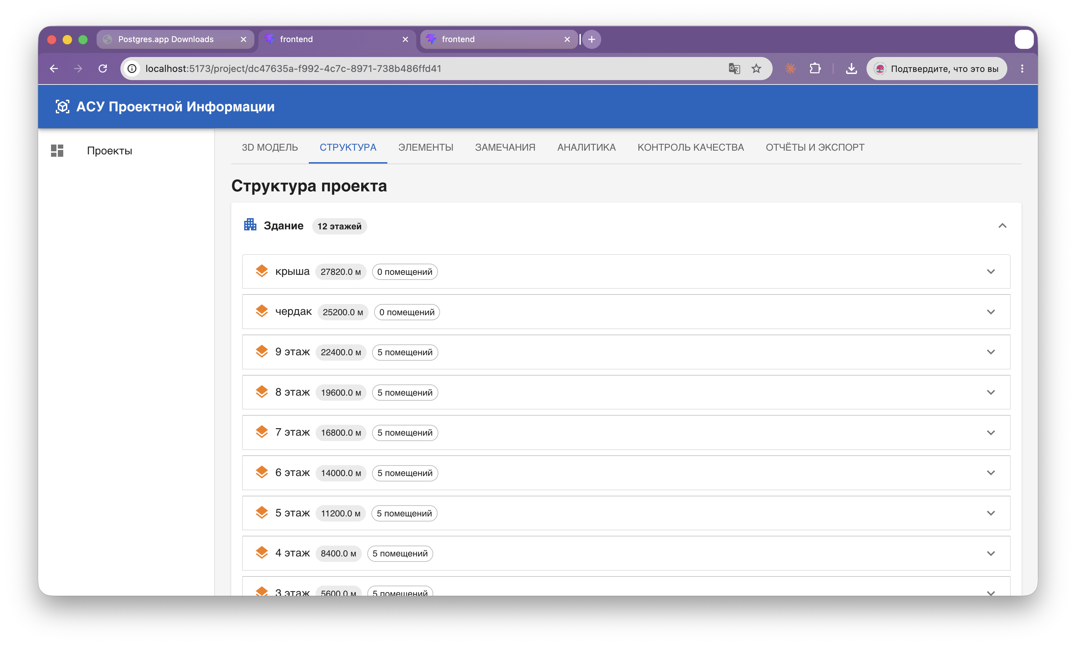A3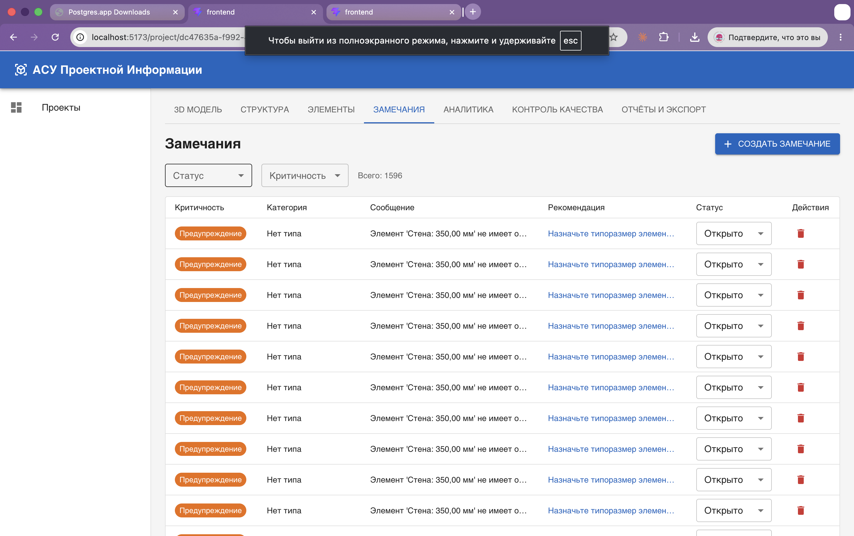
А4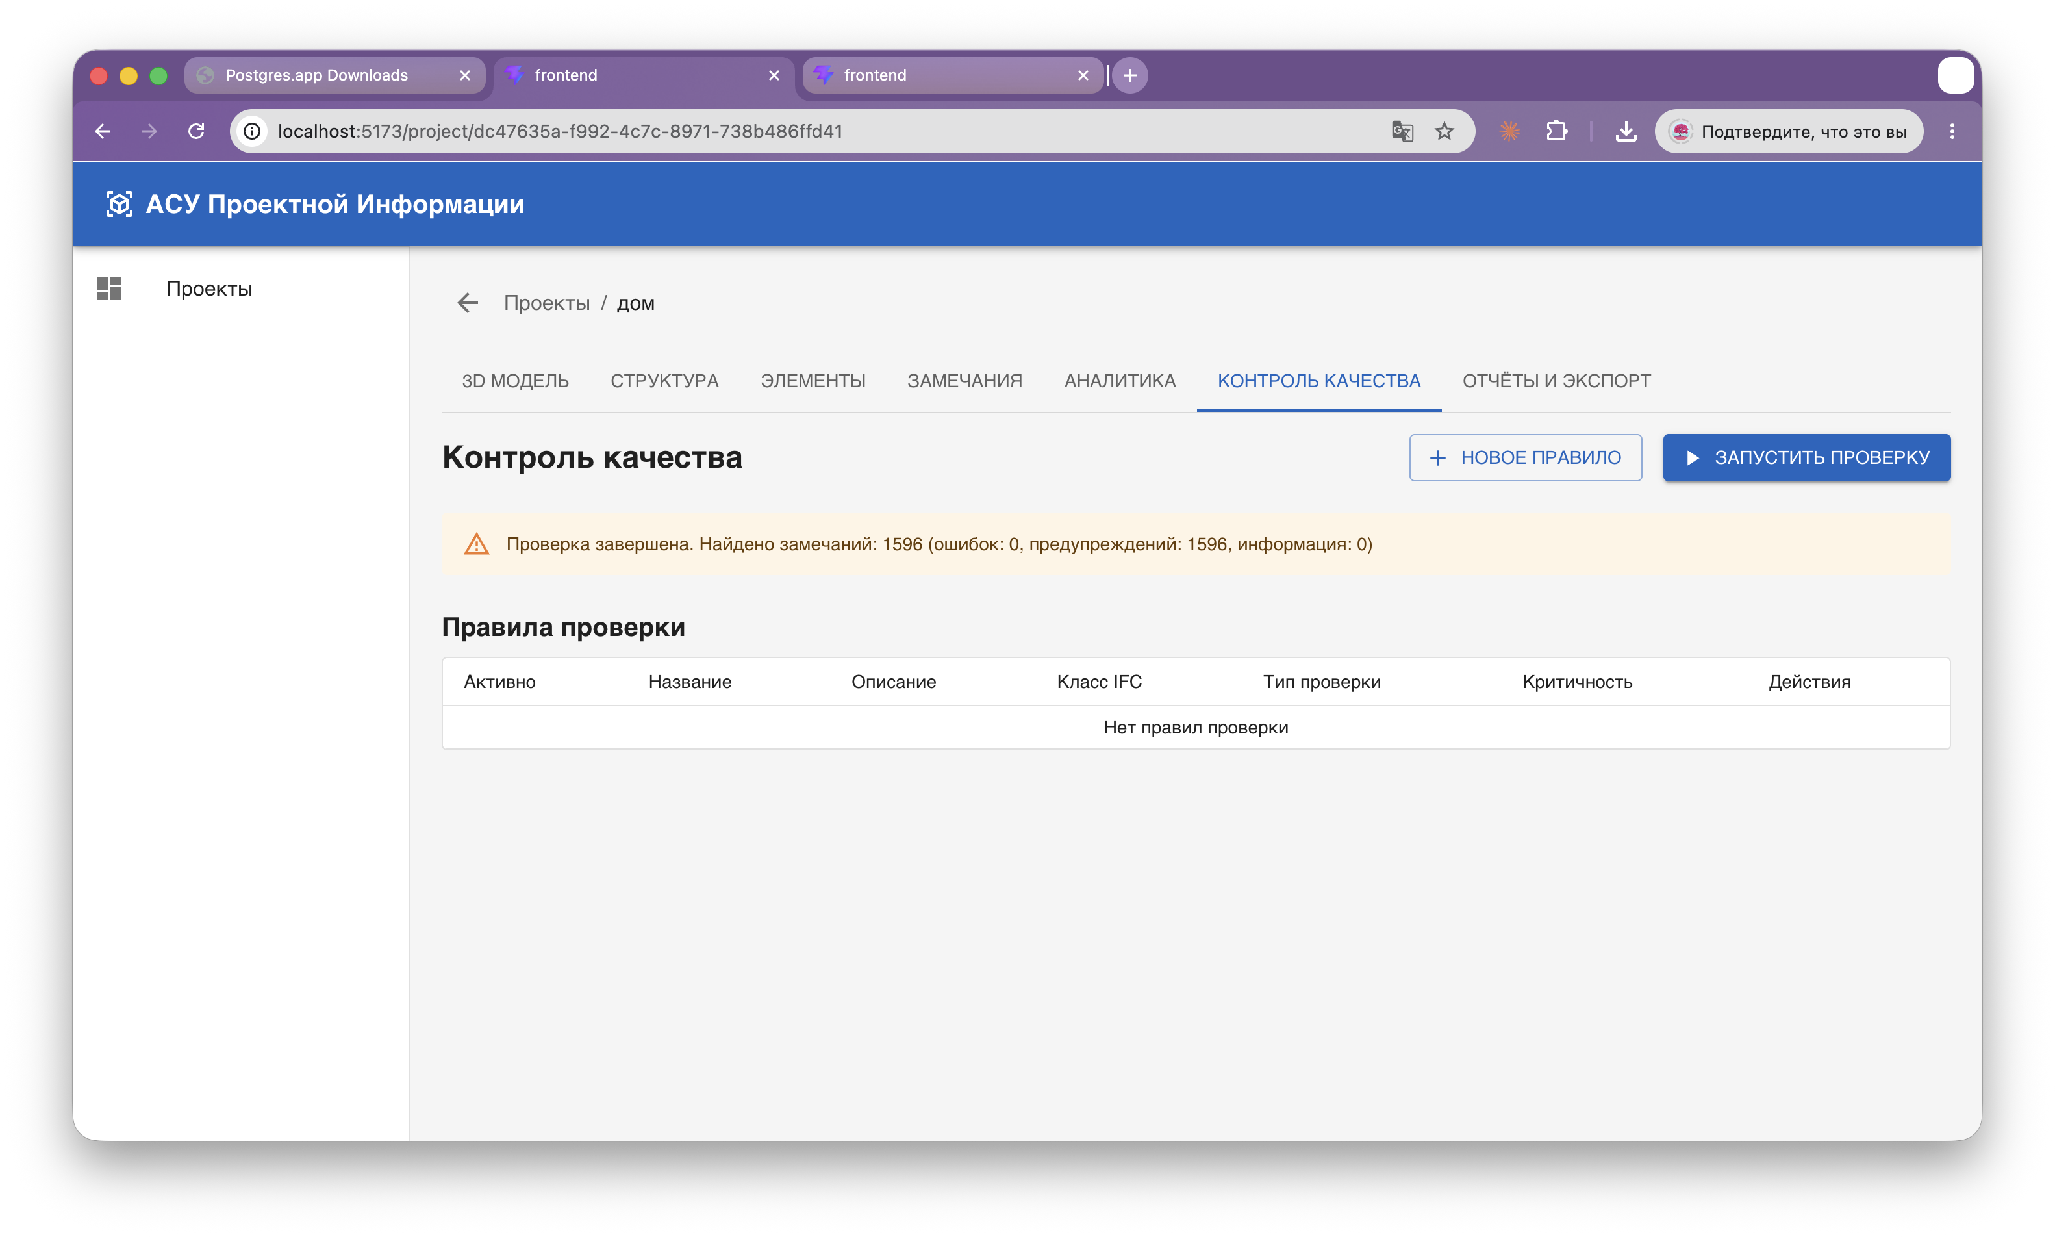
А5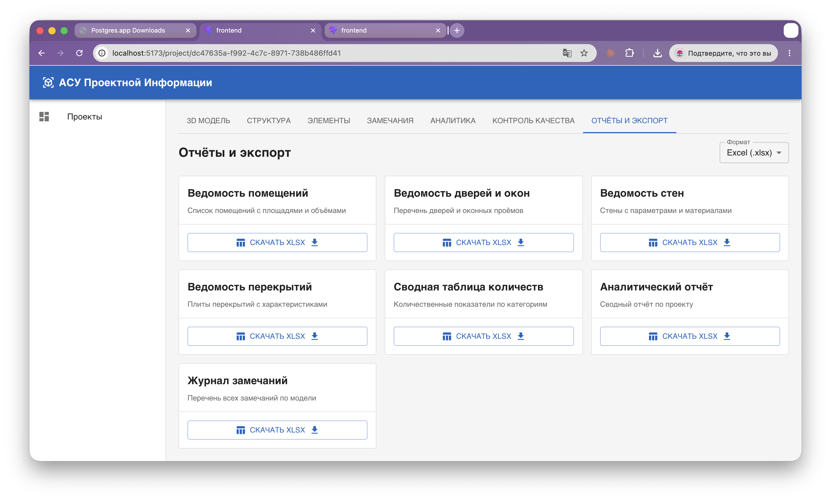
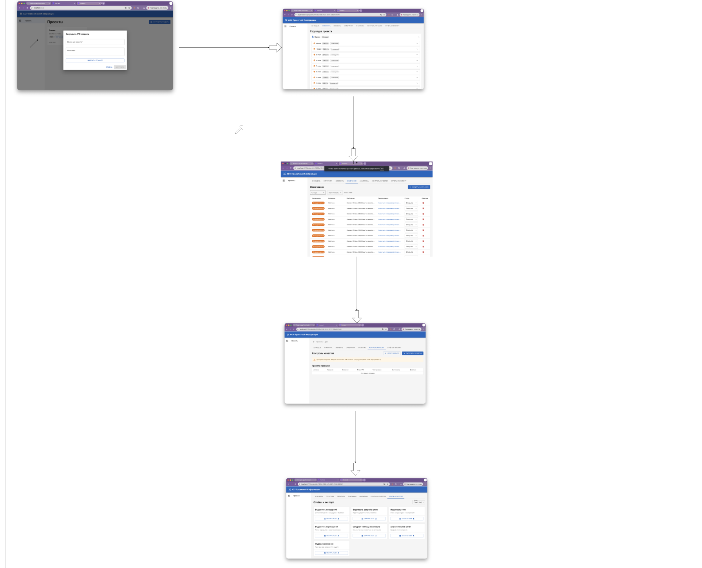
A0
Диаграмма A0 показывает информационные связи между блоками. Выход блока A1 (проверенный файл) поступает на вход блока A2; выход A2 (нормализованные данные) передаётся в A3. Блок A3 питает данными блоки A4 и A5. Блок A4 передаёт замечания в A3 (для хранения) и в A5 (для включения в отчёты), а блок A5 формирует конечные выходные документы.

2.5 Функциональные модули системы
Архитектура системы предусматривает выделение десяти функциональных модулей, соответствующих основным группам задач автоматизации выпуска ПСД. Каждый модуль — логически завершённая единица функциональности с определёнными интерфейсами взаимодействия.
Модуль 1. Управление проектами — отвечает за создание, просмотр, редактирование и удаление записей о проектах (загруженных IFC-моделях). Реализован через API-эндпоинты CRUD-операций в маршрутах api/routes/projects.py. Каждый проект в системе соответствует одному загруженному IFC-файлу и является корневым узлом иерархии данных.
Модуль 2. Загрузка и хранение IFC-моделей — принимает IFC-файл от пользователя через HTTP POST-запрос, сохраняет его в файловом томе Docker Volume (каталог uploads/) и инициирует процесс парсинга. Управляет жизненным циклом загруженных файлов.
Модуль 3. Парсинг и извлечение данных IFC — обходит граф IFC-сущностей с помощью библиотеки ifcopenshell, извлекает пространственную структуру, строительные элементы 18 поддерживаемых классов, их геометрические характеристики, материалы и наборы свойств и сохраняет данные в базе через ORM SQLAlchemy.
Модуль 4. Просмотр структуры и элементов — предоставляет API-эндпоинты для навигации по иерархии здания (здание → этаж → помещение → элемент), фильтрации и поиска элементов по классу, этажу и свойствам. На стороне клиента реализован в виде компонентов Structure и Elements интерфейса React.
Модуль 5. Трёхмерная визуализация — выполняет рендеринг IFC-модели в браузере: клиентскую обработку IFC-данных через библиотеку web-ifc (WebAssembly) и отображение через Three.js. Поддерживает подсветку элементов по запросу из других модулей.
Модуль 6. Контроль качества данных — выполняет автоматическую проверку элементов модели по семи встроенным правилам и произвольному числу пользовательских правил из таблицы qc_rules, формирует перечень замечаний (issues) с уровнями критичности и рекомендациями по устранению.
Модуль 7. Управление замечаниями (issue-tracker) — обеспечивает создание, просмотр, изменение статуса и удаление замечаний, привязанных к конкретным элементам модели, с отслеживанием жизненного цикла (open → in_progress → resolved/ignored).
Модуль 8. Аналитика и информационная панель — формирует агрегированные показатели по составу модели (распределение элементов по классам и этажам), прогресс-показатели полноты данных, динамику замечаний по категориям. Данные отображаются через интерактивные графики (Recharts) на вкладке Analytics.
Модуль 9. Формирование отчётов и экспорт — собирает данные из базы по запросу, формирует файлы XLSX (реестр элементов, ведомость объёмов, список замечаний) с помощью библиотеки openpyxl, PDF (формализованный отчёт) — через reportlab, CSV — для импорта в сторонние системы. Сформированные файлы сохраняются в томе exports/.
Модуль 10. Управление правилами QC — предоставляет пользовательский интерфейс для создания, редактирования, активации и деактивации пользовательских правил контроля качества без изменения кода. Правила хранятся в таблице qc_rules с JSON-конфигурацией и применяются динамически при запуске проверки.

2.6 Концептуальная модель данных
Концептуальная модель данных представляет собой иерархически структурированную схему хранения информации, извлекаемой из IFC-моделей. Основу схемы составляют семь взаимосвязанных сущностей, отражающих пространственную и информационную иерархию BIM-модели здания.
Сущность «Проекты» (projects) — корневой узел иерархии. Каждая запись соответствует загруженному IFC-файлу и содержит атрибуты: имя проекта, путь к файлу в хранилище, размер файла, версию схемы IFC (IFC2X3 или IFC4), дату загрузки.
Сущность «Здания» (buildings) хранит данные о зданиях, извлечённых из IFC-файла: глобальный идентификатор (GUID), имя здания. Связь с проектом — один-ко-многим.
Сущность «Этажи» (storeys) хранит данные об этажах здания: имя этажа, отметку высоты над нулевой отметкой. Связь со зданием — один-ко-многим.
Сущность «Помещения» (spaces) содержит данные о помещениях: площадь, объём, наименование. Связь с этажом — один-ко-многим.
Сущность «Элементы» (elements) — наиболее информационно насыщенная. Каждая запись описывает строительный или инженерный элемент здания и содержит: класс IFC, имя, тип, материал, геометрические характеристики (длина, ширина, высота, площадь, объём, вес), флаги результатов проверок качества, поле properties_json для хранения гетерогенных наборов свойств (property sets). Связь с этажом — многие-к-одному через внешний ключ.
Сущность «Замечания» (issues) хранит записи о замечаниях, выявленных при контроле качества: уровень критичности (error/warning/info), статус жизненного цикла, категорию, текст замечания и рекомендацию по устранению. Замечание привязано к конкретному элементу через внешний ключ.
Сущность «Правила QC» (qc_rules) хранит конфигурацию пользовательских правил контроля качества: тип проверки, целевой класс IFC, конфигурационный JSON, флаг активности. Сущность не привязана к конкретному проекту и применима ко всем моделям в системе.
Между всеми сущностями настроено каскадное удаление (ON DELETE CASCADE): при удалении родительского объекта дочерние записи удаляются автоматически, и ссылочная целостность базы поддерживается без «висячих» записей.
[ВСТАВИТЬ РИСУНОК 2.3 — ER-диаграмма концептуальной модели данных: 7 сущностей (projects, buildings, storeys, spaces, elements, issues, qc_rules) с атрибутами и связями]
Рисунок 2.2— Концептуальная модель данных (ER-диаграмма)
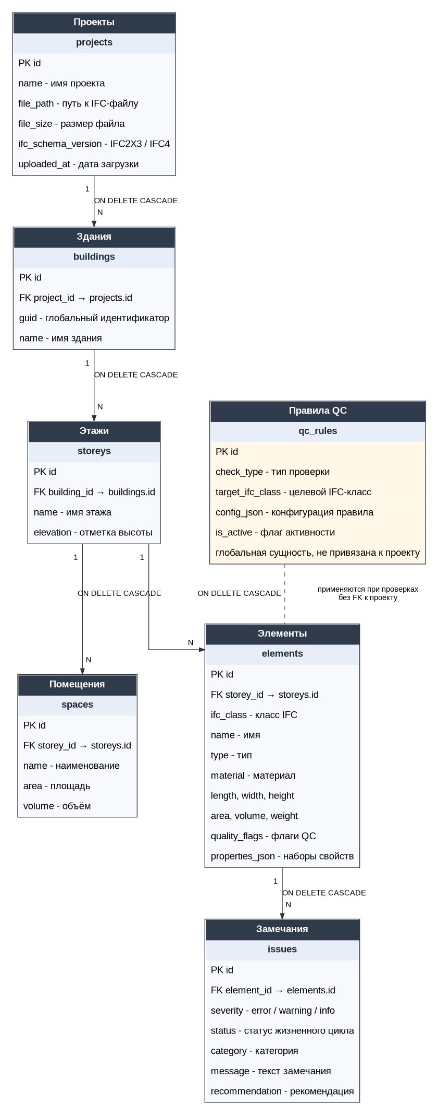

3 РЕАЛИЗАЦИЯ ПРОГРАММНОГО РЕШЕНИЯ

3.1 Обоснование выбора типа приложения и технологического стека
При выборе архитектурного типа приложения рассматривались два основных варианта — настольное (desktop) приложение и веб-приложение. Настольный вариант даёт доступ к локальным ресурсам машины и исторически выступает стандартом для BIM-инструментов, однако требует установки на каждой рабочей станции, усложняет обновление и исключает централизованный доступ к данным. Веб-приложение, напротив, доступно через браузер без установки, хранит данные централизованно и допускает одновременную работу нескольких пользователей при единой точке обслуживания. С учётом требования НФТ-1 (работа через браузер без установки ПО) и НФТ-2 (развёртывание через Docker) выбрана веб-архитектура.
Технологический стек формировался исходя из следующих критериев: зрелость и поддержка сообщества; нативная поддержка асинхронных операций ввода-вывода (I/O), критичная для веб-приложений с множеством одновременных запросов к базе данных; наличие специализированных библиотек для работы с форматом IFC; открытость лицензий; возможность контейнеризации. По совокупности этих критериев выбран стек: Python 3.14 + FastAPI на серверной стороне, React 18 + TypeScript на клиентской стороне, PostgreSQL 15 в качестве СУБД.

3.2 Архитектурный паттерн: трёхзвенная архитектура и контейнеризация
Разработанная система построена по классической трёхзвенной (three-tier) архитектуре, которая разделяет приложение на три логических слоя: презентационный (frontend), бизнес-логики (backend) и хранения данных (database). Такой паттерн позволяет независимо масштабировать каждый слой и заменять его без перестройки всей системы.
Все три компонента упакованы в Docker-контейнеры и оркестрируются через Docker Compose. Контейнеризация даёт воспроизводимое окружение: зависимости, версии библиотек и переменные конфигурации зафиксированы в файлах конфигурации, и проблема «работает у меня, не работает у тебя» снимается. Запуск всей системы выполняется одной командой: docker compose up.
Файловое хранилище организовано на двух именованных томах (Docker Volumes): uploads/ — для исходных IFC-файлов, загруженных пользователями; exports/ — для временного хранения сформированных выходных документов (XLSX, PDF, CSV) до их скачивания. Тома обеспечивают сохранность данных при перезапуске контейнеров.

3.3 Backend: стек технологий и архитектура
Серверная часть системы реализована на языке Python 3.14 с использованием веб-фреймворка FastAPI. FastAPI — современный асинхронный фреймворк: он нативно поддерживает async/await, автоматически генерирует интерактивную документацию API (OpenAPI/Swagger) из аннотаций типов Python и интегрирован с библиотекой Pydantic v2 для валидации входных и выходных данных.
Выбор асинхронной архитектуры обусловлен характером нагрузки веб-приложения для работы с BIM-моделями: значительная часть операций является I/O-bound — это ожидание ответов базы при выборке тысяч элементов, чтение и запись файлов. Асинхронная обработка позволяет одному воркеру обслуживать несколько запросов одновременно в периоды ожидания I/O, не плодя лишних потоков и не расходуя дополнительные ресурсы.
Взаимодействие с PostgreSQL реализовано через ORM SQLAlchemy 2.0 в async-режиме с асинхронным драйвером asyncpg. SQLAlchemy обеспечивает объектно-реляционное отображение: разработчик работает с Python-объектами (моделями), а ORM транслирует операции в параметризованные SQL-запросы — это защищает от SQL-инъекций на уровне инфраструктуры. В версии 2.0 SQLAlchemy появилась полноценная поддержка async-сессий, совместимая с FastAPI.
Эволюцией схемы базы данных управляет инструмент Alembic — система миграций для SQLAlchemy. В отличие от однократного создания таблиц через DDL, Alembic хранит каждое изменение схемы как пронумерованный скрипт миграции, который можно применить (upgrade) и откатить (downgrade). Это критично при обновлении системы в продуктивной среде, где пересоздание таблиц неприемлемо из-за потери накопленных данных.
Внутренняя архитектура серверной части следует принципу разделения ответственности (Separation of Concerns) в рамках Domain-Driven Design (DDD). Код организован в три слоя: api/routes/ — HTTP-маршруты (11 модулей: projects, models, structure, elements, quality, issues, qc_rules, analytics, reports, export, recommendations); services/ — бизнес-логика (парсер IFC, модуль качества, генератор отчётов, детектор аномалий, модуль рекомендаций); models/ — ORM-описания семи сущностей базы данных (файл project.py); schemas/ — Pydantic-схемы для валидации запросов и ответов API.
Такое разделение даёт независимую тестируемость каждого слоя: модуль ifc_parser.py тестируется без поднятия HTTP-сервера, модуль качества quality_checker.py — без реального IFC-файла (на тестовых ORM-объектах), а HTTP-маршруты — через TestClient FastAPI.

3.4 Frontend: стек технологий и структура
Клиентская часть системы реализована на React 18 с типизацией через TypeScript. React — наиболее распространённая библиотека для построения пользовательских интерфейсов на основе декларативных компонентов с локальным состоянием. TypeScript добавляет статическую типизацию, позволяющую находить ошибки на этапе разработки, до запуска кода.
Производственная сборка приложения выполняется через Vite — современный инструмент сборки, который заметно опережает Webpack по скорости компиляции за счёт использования нативных ES-модулей в процессе разработки. Вся статика (HTML, JavaScript, CSS) размещается в контейнере с веб-сервером Nginx, который также выполняет роль обратного прокси (reverse proxy) для API-запросов к серверной части.
Пользовательский интерфейс собран на компонентной библиотеке Material UI (MUI), которая предоставляет готовый набор компонентов: таблицы с сортировкой и фильтрацией, диалоги, формы, навигационные панели. Благодаря этому разрабатывать базовые UI-компоненты с нуля не приходится. HTTP-взаимодействие с серверным API организовано через библиотеку Axios.
Структура клиентской части включает: pages/ — два основных маршрута (ProjectsPage — список проектов, ProjectPage — карточка отдельного проекта со вкладками); components/ — компоненты вкладок (Viewer, Structure, Elements, Quality, Issues, Analytics, Export) и общие компоненты; api/ — слой обращений к API через Axios. Аналитические графики (распределение элементов по классам, по этажам, прогресс полноты данных, динамика замечаний) реализованы через библиотеку Recharts.

3.5 Средства работы с IFC: серверный и клиентский парсинг
В системе используются два подхода к обработке IFC-данных, оптимизированных под разные задачи. Разделение обусловлено принципиальным различием в характере обработки: серверная часть извлекает семантические данные для базы, клиентская — геометрические данные для визуализации.
Серверный парсинг выполняется с помощью библиотеки ifcopenshell — специализированного Python-инструментария для работы с IFC-файлами. Библиотека предоставляет объектный API для обхода графа IFC-сущностей и позволяет извлекать структурированные атрибуты: пространственную иерархию, геометрические характеристики (BaseQuantities), материалы (в трёх вариантах: одиночный материал, набор слоёв MaterialLayerSet, список материалов MaterialList), наборы свойств (property sets) и принадлежность этажу через отношение IsContainedInStructure. Обработка выполняется на сервере, результаты сохраняются в PostgreSQL.
Клиентская визуализация трёхмерной модели построена на библиотеке web-ifc — WASM-версии IFC-парсера, скомпилированной из C++ в формат WebAssembly. WebAssembly — это бинарный формат, который исполняется браузером с производительностью, близкой к нативному коду. В связке с библиотекой Three.js (обёртка над WebGL — стандартом взаимодействия браузера с графическим ускорителем) web-ifc строит и рендерит трёхмерную геометрию здания непосредственно в браузере пользователя. Серверная нагрузка при этом не возникает: вся ресурсоёмкая 3D-математика выполняется на машине клиента. Такое архитектурное решение даёт горизонтальное масштабирование визуализации — число одновременно работающих пользователей не влияет на нагрузку сервера.

3.6 Структура хранения данных
База данных PostgreSQL 15 реализует нормализованную реляционную схему из семи взаимосвязанных таблиц. Выбор PostgreSQL продиктован несколькими факторами: поддержкой JSON/JSONB-полей для хранения гетерогенных наборов свойств; наличием асинхронного клиента asyncpg; строгим контролем ссылочной целостности через внешние ключи с каскадным удалением; промышленной зрелостью и поддержкой параллельных транзакций.
Схема базы данных повторяет иерархию пространственной структуры IFC-модели. Таблица projects хранит метаданные загруженных моделей: идентификатор, имя, путь к файлу в томе, размер, версию схемы IFC, временную метку загрузки. Таблица buildings — данные о зданиях: GUID (уникальный идентификатор IFC), имя, внешний ключ к проекту. Таблица storeys описывает этажи: имя, числовую отметку высоты, связь со зданием. Таблица spaces — помещения: площадь, объём, наименование, привязку к этажу.
Таблица elements — центральная. Каждая её запись описывает один строительный или инженерный элемент здания и содержит: класс IFC (ifc_class), имя (name), тип (object_type), материал (material), геометрические параметры (length_val, width_val, height_val, area_val, volume_val, weight_val), внешний ключ к этажу (storey_id). Для хранения неструктурированных данных из пользовательских property sets, состав которых заранее непредсказуем (он определяется проектировщиком и зависит от типа элемента), предусмотрено поле properties_json. JSON-поле PostgreSQL даёт гибкость хранения без необходимости заранее фиксировать все возможные атрибуты в схеме таблицы и без ресурсоёмкой схемы Entity-Attribute-Value (EAV).
Таблица issues хранит замечания: уровень критичности (severity: error/warning/info), статус жизненного цикла (status: open/in_progress/resolved/ignored), категорию (category), текст замечания (message), рекомендацию по устранению (recommendation), внешний ключ к элементу (element_id). Таблица qc_rules хранит пользовательские правила: тип проверки (check_type), целевой класс IFC (ifc_class), конфигурацию в JSON (check_config), флаг активности (is_active). Правила не привязаны к конкретному проекту и применяются ко всем моделям в системе.
Каскадное удаление реализовано через параметр ondelete="CASCADE" на всех внешних ключах. При удалении проекта PostgreSQL автоматически удаляет все связанные здания, этажи, помещения, элементы и замечания, и консистентность данных поддерживается на уровне СУБД — вне зависимости от поведения приложения.
Таблица 3.1 — Перечень таблиц базы данных и их назначение
№ | Таблица | Назначение
1 | projects | Метаданные загруженных IFC-моделей: имя проекта, путь к файлу, размер, версия схемы IFC
2 | buildings | Здания проекта: GUID из IFC, имя, внешний ключ к проекту
3 | storeys | Этажи здания: имя, высотная отметка, внешний ключ к зданию
4 | spaces | Помещения: площадь, объём, наименование, внешний ключ к этажу
5 | elements | Строительные и инженерные элементы: класс IFC, имя, тип, материал, геометрические характеристики, properties_json, внешний ключ к этажу
6 | issues | Замечания контроля качества: severity, статус жизненного цикла, категория, текст, рекомендация, внешний ключ к элементу
7 | qc_rules | Пользовательские правила QC: тип, класс IFC, JSON-конфигурация, флаг активности

3.7 Реализация модуля загрузки IFC-модели
Модуль загрузки IFC-модели реализован в маршруте POST /api/models/upload серверного приложения. При поступлении HTTP-запроса с прикреплённым файлом система выполняет следующую последовательность операций: получает файл из тела multipart/form-data запроса; проверяет расширение и формат; сохраняет файл в постоянный том uploads/ с уникальным именем; создаёт запись в таблице projects с метаданными загруженной модели; инициирует процедуру парсинга IFC-данных; возвращает клиенту идентификатор созданного проекта и результат операции.
[ВСТАВИТЬ РИСУНОК 3.1 — Скриншот: интерфейс загрузки IFC-файла]
Рисунок 3.1 — Экран загрузки IFC-модели

3.8 Реализация модуля парсинга и извлечения данных
Модуль парсинга реализован в файле services/ifc_parser.py. Центральная функция принимает путь к IFC-файлу, открывает его через ifcopenshell и выполняет многоэтапный обход графа IFC-сущностей.
На первом этапе извлекается пространственная структура здания: объект IfcBuilding, дочерние объекты IfcBuildingStorey (этажи) и IfcSpace (помещения). Для каждого этажа из геометрических атрибутов извлекается значение Elevation.
На втором этапе для каждого этажа через отношение IsContainedInStructure извлекаются связанные строительные элементы поддерживаемых классов IFC. Перечень поддерживаемых классов охватывает 18 категорий: несущие и ограждающие конструкции (IfcWall, IfcWallStandardCase, IfcSlab, IfcRoof, IfcColumn, IfcBeam, IfcCurtainWall, IfcPlate, IfcMember, IfcCovering), проёмы (IfcDoor, IfcWindow, IfcOpeningElement), лестницы и ограждения (IfcStair, IfcRailing), оборудование (IfcFurnishingElement, IfcBuildingElementProxy) и инженерные элементы (IfcFlowTerminal/Segment/Fitting, IfcDistributionElement).
Для каждого элемента выполняется: извлечение идентификатора (GUID), имени (Name) и типа (IsTypedBy → ObjectType); получение количественных характеристик через IfcElementQuantity (базовые количества BaseQuantities: Length, Width, Height, Area, Volume, Weight); определение материала в трёх вариантах IfcMaterial (одиночный материал), IfcMaterialLayerSet (многослойный пакет, характерный для стен и перекрытий), IfcMaterialList; извлечение всех наборов свойств (property sets) через IsDefinedBy с сохранением в JSON-структуру для поля properties_json.
Результаты парсинга сохраняются в базу через сессию async SQLAlchemy с применением пакетных операций — это сокращает число транзакций. После завершения парсинга запись проекта обновляется статусом готовности.

3.9 Реализация модуля визуализации
Трёхмерная визуализация IFC-модели реализована полностью на стороне клиента. После загрузки страницы проекта клиентское приложение React запрашивает у сервера исходный IFC-файл, получает его содержимое и передаёт на обработку библиотеке web-ifc. Эта библиотека, скомпилированная в формат WebAssembly, разбирает геометрические данные IFC прямо в браузере. Построенные геометрические меши передаются в Three.js для рендеринга в HTML5 Canvas через WebGL.
Пользовательский интерфейс вкладки Viewer поддерживает: орбитальное вращение модели (OrbitControls), масштабирование и панорамирование; выбор элементов кликом с подсветкой выбранного объекта; базовую навигацию по этажам. Взаимодействие между вкладками организовано через общее состояние React: при переходе к замечанию в issue-tracker соответствующий элемент автоматически подсвечивается во вкладке Viewer.
[ВСТАВИТЬ РИСУНОК 3.2 — Скриншот: трёхмерный просмотрщик IFC-модели с подсвеченным элементом]
Рисунок 3.2 — Вкладка Viewer: трёхмерная визуализация IFC-модели

3.10 Реализация модуля контроля качества
Модуль контроля качества реализован в файле services/quality_checker.py. При запуске проверки модуль последовательно обходит все элементы загруженной модели и применяет к каждому набор встроенных проверок и активные пользовательские правила.
Встроенные проверки качества охватывают семь категорий нарушений данных:
missing_name (warning) — отсутствие атрибута Name у элемента. Без имени элемент нельзя однозначно идентифицировать в реестре и классифицировать в ведомости.
missing_type (warning) — отсутствие типоразмера (IfcTypeObject). Тип элемента нужен для группировки однородных изделий в спецификациях и ведомостях.
missing_storey (error) — элемент не привязан к этажу через отношение IsContainedInStructure. Нарушение критическое: без привязки к этажу формирование поэтажных ведомостей невозможно.
missing_material (warning) — отсутствие информации о материале у несущих и ограждающих элементов. Материал необходим для сметного расчёта и проверки соответствия проектным решениям.
missing_quantities (error) — отсутствие количественных характеристик (BaseQuantities). Без площадей и объёмов невозможно сформировать ведомости объёмов работ.
anomaly_area (warning) — площадь элемента меньше порогового значения (0,01 м²). Статистически аномально малая площадь, как правило, указывает на ошибку при создании элемента в BIM-среде.
anomaly_volume (error) — отрицательное значение объёма. Отрицательный объём физически невозможен и означает нарушение геометрии или ошибку ввода данных.
Дополнительно в модуле anomaly_detector.py реализован статистический анализ выбросов (outlier detection). Этот модуль исследует распределение числовых характеристик элементов (прежде всего площадей и объёмов) в рамках однородных классов и подсвечивает значения, аномально отклоняющиеся от характерного диапазона для данной модели. Конкретный алгоритм обнаружения выбросов не раскрыт в исходных материалах системы [УТОЧНИТЬ: какой именно алгоритм обнаружения выбросов применяется в anomaly_detector.py — z-score, IQR, isolation forest или другой подход].
Механизм пользовательских правил (qc_rules) поддерживает четыре типа проверок: required_property — обязательное наличие указанного атрибута property set у элемента данного класса; value_range — проверка числового атрибута на принадлежность допустимому диапазону значений; has_quantity — обязательное наличие указанного количественного показателя (BaseQuantity); has_storey — обязательная привязка элемента к этажу. Правила хранятся в таблице qc_rules как пара «тип проверки + JSON-конфигурация» и применяются динамически через метод _apply_custom_rule. Безопасность динамического применения обеспечена механизмом ALLOWED_ATTRIBUTES — белым списком разрешённых атрибутов элемента, к которым допускается доступ через getattr(). Состав белого списка соответствует полям данных элементов, описанным в ORM-модели [УТОЧНИТЬ: полный перечень атрибутов в ALLOWED_ATTRIBUTES, заданный в quality_checker.py]. Это исключает несанкционированный доступ к служебным полям ORM-объектов через конфигурацию правила.
[ВСТАВИТЬ РИСУНОК 3.3 — Скриншот: вкладка Quality с перечнем замечаний и статистикой проверок]
Рисунок 3.3 — Вкладка Quality: результаты контроля качества модели
[ВСТАВИТЬ РИСУНОК 3.4 — Скриншот: интерфейс создания пользовательского правила QC]
Рисунок 3.4 — Форма создания пользовательского правила контроля качества

3.11 Реализация модуля замечаний
Модуль управления замечаниями (issue-tracker) реализован в маршруте api/routes/issues.py. Каждое замечание создаётся при выполнении проверки качества и привязывается к конкретному элементу модели через внешний ключ element_id. Жизненный цикл замечания включает четыре состояния: open (выявлено, не принято в работу), in_progress (принято в работу проектировщиком), resolved (устранено), ignored (отклонено как несущественное или как намеренное отклонение от правила).
BIM-менеджер изменяет статус замечаний через веб-интерфейс вкладки Issues, добавляет комментарии, просматривает привязанный элемент в 3D-просмотрщике. Каждое замечание содержит текстовую рекомендацию, формируемую модулем recommendation.py на основе типа нарушения. Механизм формирования рекомендаций даёт стандартизованный текст действий по устранению нарушения для каждой категории [УТОЧНИТЬ: как именно устроен recommendation.py — статический словарь по типам нарушений или шаблонный механизм].
[ВСТАВИТЬ РИСУНОК 3.5 — Скриншот: вкладка Issues с перечнем замечаний, статусами и привязкой к элементам]
Рисунок 3.5 — Вкладка Issues: управление замечаниями

3.12 Реализация модуля аналитики
Модуль аналитики собирает агрегированные показатели по данным загруженной модели и отображает их в интерактивном дашборде на вкладке Analytics. Серверная часть реализована в маршруте api/routes/analytics.py, клиентская — в компоненте Analytics с использованием библиотеки Recharts.
Информационная панель включает следующие визуализации: круговую диаграмму распределения элементов по классам IFC; столбчатую диаграмму распределения элементов по этажам; прогресс-показатели полноты данных (доля элементов с именем, типом, материалом, количественными характеристиками, привязкой к этажу); гистограмму динамики замечаний по категориям. Данные аналитики вычисляются на стороне сервера агрегированными запросами к PostgreSQL и передаются клиенту в виде JSON.
[ВСТАВИТЬ РИСУНОК 3.6 — Скриншот: вкладка Analytics с графиками распределений и показателями полноты]
Рисунок 3.6 — Вкладка Analytics: информационная панель

3.13 Реализация модуля формирования отчётов и экспорта
Модуль экспорта реализован в файлах services/export_service.py и services/report_builder.py. При получении запроса на экспорт модуль извлекает данные из базы по идентификатору проекта и формирует выходные файлы в трёх форматах.
Формат XLSX формируется через библиотеку openpyxl. Рабочая книга Excel содержит три листа: реестр элементов (класс IFC, имя, тип, материал, геометрические характеристики по каждому элементу с группировкой по этажам и классам); ведомость объёмов (суммарные объёмы и площади по классам IFC в разбивке по этажам); перечень замечаний (категория, уровень критичности, статус, текст замечания, рекомендация, идентификатор элемента). Этот формат ориентирован на передачу в экспертизу или заказчику.
Формат PDF формируется через библиотеку reportlab и содержит формализованный отчёт об аудите модели: общие сведения о проекте, сводную статистику (число элементов, здания, этажи), результаты проверок качества, перечень критических замечаний. PDF-формат применяется для официального документооборота.
Формат CSV даёт плоский текстовый реестр элементов для импорта в сторонние системы (1С, Excel). Сформированные файлы сохраняются в томе exports/ и передаются клиенту как вложения HTTP-ответа.
[ВСТАВИТЬ РИСУНОК 3.7 — Скриншот: вкладка Export с кнопками скачивания в различных форматах]
Рисунок 3.7 — Вкладка Export: параметры и форматы экспорта

3.14 Описание пользовательского интерфейса
Веб-интерфейс системы построен как одностраничное приложение (SPA) с маршрутизацией на стороне клиента. Главная страница (ProjectsPage) показывает список загруженных IFC-моделей в виде карточек с основными метаданными (имя проекта, размер файла, версия IFC, дата загрузки) и кнопкой создания нового проекта.
Страница проекта (ProjectPage) — основной рабочий экран системы. Она организована в семь функциональных вкладок: Viewer — трёхмерная визуализация модели; Structure — навигационное дерево здания (здание → этаж → помещение); Elements — таблица строительных элементов с фильтрацией по классу IFC, этажу и поиском по атрибутам; Quality — управление проверками качества и просмотр результатов; Issues — перечень замечаний с управлением жизненным циклом; Analytics — информационная панель с графиками; Export — формирование и скачивание выходных файлов.
[ВСТАВИТЬ РИСУНОК 3.8 — Скриншот: вкладка Structure — дерево пространственной структуры здания]
Рисунок 3.8 — Вкладка Structure: навигация по структуре здания
[ВСТАВИТЬ РИСУНОК 3.9 — Скриншот: вкладка Elements — таблица элементов с фильтрами]
Рисунок 3.9 — Вкладка Elements: реестр строительных элементов

3.15 Развёртывание системы
Развёртывание системы выполняется средствами Docker Compose и предполагает запуск трёх контейнеров: frontend (Nginx + собранная статика React), backend (FastAPI на Python 3.14), db (PostgreSQL 15). Образ фронтенда собирается по двухэтапной схеме (multi-stage Dockerfile): на первом этапе Node.js-среда компилирует TypeScript и собирает статику через Vite, на втором этапе полученные статические файлы копируются в образ Nginx — без включения в итоговый образ среды разработки (Node.js). Это заметно уменьшает размер продуктивного контейнера.
Nginx в контейнере фронтенда выполняет двойную роль: сервера статических файлов (React SPA) и обратного прокси для API-запросов (запросы к /api/* перенаправляются в контейнер backend на порт FastAPI). Это снимает проблему кросс-доменных запросов (CORS) при разработке.
[ВСТАВИТЬ РИСУНОК 3.10 — UML-диаграмма развёртывания: узлы Браузер, Nginx-контейнер, FastAPI-контейнер, PostgreSQL-контейнер, тома uploads/ и exports/; протоколы HTTP/HTTPS и asyncpg]
Рисунок 3.10 — UML-диаграмма развёртывания системы
На рисунке 3.10 представлена UML-диаграмма развёртывания системы. Узел «Браузер пользователя» содержит артефакты «React SPA» (HTML/JS/CSS) и «web-ifc WASM». Узел «Контейнер Nginx» содержит артефакт «Nginx reverse proxy / static server» и соединяется с браузером по протоколу HTTP (или HTTPS — при продуктивном развёртывании с SSL-терминацией). Узел «Контейнер FastAPI» содержит артефакт «FastAPI application (Python 3.14)» и соединяется с Nginx по HTTP (порт 8000). Узел «Контейнер PostgreSQL» содержит артефакт «PostgreSQL 15 Database» и соединяется с FastAPI по протоколу asyncpg. Два хранилища данных — «Volume uploads/» и «Volume exports/» — подключены к контейнеру FastAPI через монтирование томов.
Ниже представлена UML-диаграмма последовательности для ключевого сценария «Загрузка IFC-файла → парсинг → сохранение в БД → возврат структуры проекта пользователю».
[ВСТАВИТЬ РИСУНОК 3.11 — UML-диаграмма последовательности: Пользователь → Nginx → FastAPI (upload_handler → ifc_parser → SQLAlchemy → PostgreSQL) → ответ с project_id → Пользователь запрашивает структуру → FastAPI → PostgreSQL → JSON-ответ → Браузер]
Рисунок 3.11 — UML-диаграмма последовательности: сценарий загрузки IFC-файла
Диаграмма последовательности (рисунок 3.11) включает следующих участников: «Пользователь» (браузер), «Nginx», «FastAPI», «ifc_parser», «SQLAlchemy ORM», «PostgreSQL». Пользователь отправляет POST /api/models/upload с IFC-файлом → Nginx перенаправляет в FastAPI → FastAPI сохраняет файл в volume uploads/ → вызывает ifc_parser.parse(file_path) → ifc_parser обходит IFC-граф и возвращает структурированные данные → FastAPI через SQLAlchemy сохраняет записи в PostgreSQL (buildings, storeys, spaces, elements) → возвращает пользователю project_id и статус. В следующем запросе пользователь запрашивает GET /api/projects/{id}/structure → FastAPI делает JOIN-запрос к PostgreSQL через SQLAlchemy → получает JSON-дерево → возвращает в браузер для отображения в компоненте Structure.

3.16 Ограничения текущей версии прототипа
Разработанный функциональный прототип — это MVP (Minimum Viable Product), целенаправленно реализующий ключевые функциональные требования. Ряд аспектов, нужных для промышленной эксплуатации, в текущей версии намеренно не реализован.
Первое ограничение — отсутствие аутентификации и ролевой модели. В текущей версии любой пользователь, имеющий сетевой доступ к развёрнутому экземпляру системы, получает полный доступ ко всем функциям, включая удаление проектов. Это ограничение допустимо для целевого сценария развёртывания «один BIM-менеджер — изолированная установка внутри организации»; при переходе к мультипользовательскому сценарию его нужно снять.
Второе ограничение — синхронное выполнение парсинга IFC в обработчике HTTP-запроса. Для IFC-файлов малого и среднего размера (до нескольких сотен мегабайт) такое решение функционально приемлемо. Для крупных промышленных объектов с моделями объёмом в гигабайты синхронный парсинг может занимать значительное время и блокировать обработчик на всё время разбора. В продуктивной среде парсинг лучше вынести в фоновую очередь задач (например, Celery или Arq) с возвратом task_id клиенту и поддержкой polling статуса.
Третье ограничение — отсутствие экспорта замечаний в стандарт BCF (BIM Collaboration Format). BCF — формат обмена замечаниями между BIM-системами, поддерживаемый большинством профессиональных BIM-инструментов. Отсутствие BCF-экспорта ограничивает возможности интеграции с BIM-средами проектировщиков (Revit, ArchiCAD, Tekla).

4 АПРОБАЦИЯ И ОЦЕНКА РАБОТОСПОСОБНОСТИ РАЗРАБОТАННОЙ СИСТЕМЫ

4.1 Условия проведения апробации
Апробация разработанной системы проводилась на функциональном прототипе веб-приложения BIM Document Manager, предназначенного для загрузки, разбора и проверки BIM-моделей в формате IFC. Проверка была направлена на подтверждение работоспособности основных функций системы: приема IFC-файла, извлечения пространственной структуры здания, формирования реестра элементов, выполнения проверок качества, ведения замечаний, отображения аналитических сводок и подготовки выходных документов.
Программное окружение системы включает серверную часть на FastAPI, модуль работы с IFC-файлами на базе библиотеки ifcopenshell, реляционную базу данных PostgreSQL, клиентское приложение на React и TypeScript, а также средства контейнерного запуска через Docker Compose. В архитектуре предусмотрены три основных компонента: backend-приложение, frontend-приложение и база данных. Для проверки серверной части использовался набор автоматизированных тестов pytest, выполнявшийся в изолированной тестовой среде с SQLite. По результатам запуска выполнено 139 тестов, все тесты завершились успешно; зафиксированы только предупреждения, связанные с настройками pytest-asyncio и устаревающим механизмом FastAPI on_event.
В качестве входных данных использовалась IFC-модель дом.ifc, расположенная в каталоге загруженных моделей системы. Модель имеет схему IFC4 и была сформирована в Renga Professional 8.3.15424.0. В исходных материалах не представлены несколько различающихся IFC-моделей, поэтому апробация рассматривается как первичная проверка работоспособности на одной модели здания. При дальнейшем развитии работы целесообразно дополнить проверку моделями разных типов и размеров.
Критериями работоспособности были приняты следующие признаки: корректное распознавание IFC-файла, сохранение файла в хранилище, извлечение здания, этажей, помещений и строительных элементов, формирование замечаний по правилам контроля качества, доступность данных через API и интерфейсные вкладки, корректная работа экспорта в XLSX, CSV и PDF, а также сохранение целостности данных при операциях с проектами.
Ограничением условий апробации является отсутствие в исходных материалах точных характеристик рабочей станции, браузера, объема оперативной памяти и параметров графической подсистемы. Кроме того, production-сборка клиентского приложения требует дополнительной проверки после устранения замечаний TypeScript, связанных с неиспользуемыми импортами.

4.2 Описание тестовых IFC-моделей
Основной тестовой моделью является файл дом.ifc. В каталоге загруженных данных обнаружены три файла с одинаковым исходным именем, размером и структурными характеристиками; по содержательным признакам они представляют повторные загрузки одной и той же модели. Поэтому в апробации они рассматриваются как одна тестовая IFC-модель.
Показатель | Значение
Имя модели в IFC-заголовке | дом.ifc
Система-источник | Renga Professional 8.3.15424.0
Версия схемы IFC | IFC4
Размер файла | 12 981 975 байт
Количество IfcProject | 1
Количество IfcSite | 1
Количество IfcBuilding | 1
Количество IfcBuildingStorey | 12
Количество IfcSpace | 45
Общее количество IfcElement в модели | 9524
Элементов, извлеченных серверным парсером системы | 1967
Модель содержит иерархическую структуру здания, достаточную для проверки базового сценария работы системы: проект, площадку, здание, этажи, помещения и набор строительных элементов. Для задач апробации важны не только геометрические объекты, но и наличие пространственной привязки, классов IFC, имен, типов, материалов, количественных характеристик и наборов свойств.
При разборе модели серверный парсер извлек элементы поддерживаемых классов, среди которых наибольшее количество составили стены, проемы, двери, окна, помещения, плиты, лестничные марши и ограждения. Разница между общим числом IfcElement и числом элементов, сохраненных системой, объясняется тем, что прототип обрабатывает заданный перечень поддерживаемых классов, а не все возможные сущности IFC без исключения.
Для первичной апробации такой модели достаточно, поскольку она позволяет проверить загрузку файла, разбор IFC4, извлечение пространственной структуры, работу с помещениями, анализ строительных элементов, запуск контроля качества и формирование замечаний. Вместе с тем одной модели недостаточно для полной оценки устойчивости системы. В представленных материалах отсутствуют отдельные IFC2X3-модели, модели инженерных систем, крупные промышленные модели и специально подготовленные файлы с заранее размеченными ошибками.

4.3 Демонстрация пользовательского сценария работы системы
Пользовательский сценарий начинается с запуска системы. При штатном развертывании используется команда docker compose up, после чего frontend-приложение открывается в браузере, а API-сервер принимает запросы от клиентской части. Пользователь попадает на страницу «Проекты», где отображается перечень ранее загруженных IFC-моделей и кнопка загрузки новой модели.
На первом шаге пользователь нажимает кнопку «Загрузить модель». В открывшейся форме он указывает название проекта, при необходимости вводит описание и выбирает файл с расширением .ifc. Серверная часть проверяет расширение файла, ограничение размера загрузки и наличие IFC-заголовка ISO-10303-21. Если файл не соответствует этим условиям, система возвращает ошибку и не создает проект. Если файл корректен, он сохраняется в каталог загрузок, после чего запускается парсер IFC.
На втором шаге выполняется разбор модели. Парсер открывает файл через ifcopenshell, определяет схему IFC4, извлекает здания, этажи, помещения и элементы поддерживаемых классов. Для каждого элемента сохраняются GUID, класс IFC, наименование, тип, материал, этаж, помещение, количественные характеристики и наборы свойств. В результате обработки модели дом.ifc система извлекла 1 здание, 12 этажей, 45 помещений и 1967 поддерживаемых элементов.
На третьем шаге пользователь открывает карточку проекта. В интерфейсе доступны вкладки «3D Модель», «Структура», «Элементы», «Замечания», «Аналитика», «Контроль качества», «Отчёты и экспорт». На вкладке «Структура» пользователь проверяет иерархию здания: раскрывает здание, просматривает этажи и помещения. На вкладке «Элементы» пользователь получает табличный реестр элементов, применяет фильтр по классу IFC, выполняет поиск по имени, типу или GUID, а также может открыть карточку элемента с его параметрами и замечаниями.
На четвертом шаге пользователь запускает контроль качества. Для этого на вкладке «Контроль качества» нажимается кнопка «Запустить проверку». Система повторно анализирует модель, выполняет встроенные проверки и применяет активные пользовательские правила QC. По результатам контрольного запуска на модели дом.ifc было сформировано 1596 предупреждений: 1514 по категории отсутствующего типа элемента, 72 статистические аномалии и 10 замечаний по подозрительно малой площади. Ошибок критического уровня в данном запуске не выявлено.
На пятом шаге пользователь переходит на вкладку «Замечания». Здесь отображается перечень выявленных нарушений с уровнем критичности, категорией, статусом и рекомендацией по исправлению. При необходимости пользователь может создать ручное замечание, изменить статус замечания, отфильтровать записи по критичности или категории. Жизненный цикл замечаний реализован через статусы open, in_progress, resolved, ignored.
На шестом шаге пользователь открывает вкладку «Аналитика». Система предоставляет сводные показатели по модели: количество элементов, зданий, этажей, помещений, замечаний, суммарные площади и объемы. Также доступны группировки по классам IFC, этажам, критичности и статусам замечаний. Эти данные позволяют BIM-менеджеру быстро оценить состояние модели без ручного просмотра всего IFC-файла.
На заключительном шаге пользователь формирует выходные документы на вкладке «Отчёты и экспорт». Система поддерживает ведомость помещений, ведомость дверей и окон, ведомость стен, ведомость перекрытий, сводную таблицу количеств, аналитический отчет и журнал замечаний. Для каждого отчета можно выбрать формат XLSX, CSV или PDF. Проверка серверной части подтвердила формирование файлов этих форматов: XLSX определяется как ZIP-пакет Office Open XML, CSV содержит текстовые табличные данные, PDF начинается с корректной сигнатуры %PDF.

4.4 Проверка функциональных требований
Проверка функциональных требований проводилась по материалам ВКР, анализу программной реализации и результатам локального запуска автоматизированных тестов серверной части. В таблице 4.1 приведены основные требования, способ проверки и фактический результат.
Таблица 4.1 — Проверка функциональных требований системы
№ | Требование и способ проверки | Ожидаемый и фактический результат
ФТ-1 | Загрузка IFC-файлов через веб-интерфейс  Способ проверки: Анализ формы загрузки, API /api/models/upload, тестовой модели дом.ifc | Ожидаемый результат: Система принимает корректный .ifc файл и отклоняет некорректный файл  Фактический результат: Реализована проверка расширения, размера и IFC-заголовка; модель IFC4 читается корректно  Статус: Выполнено для IFC4
ФТ-2 | Извлечение пространственной структуры здания  Способ проверки: Разбор модели через серверный парсер | Ожидаемый результат: Из файла извлекаются здание, этажи и помещения  Фактический результат: Извлечены 1 здание, 12 этажей и 45 помещений  Статус: Выполнено
ФТ-3 | Извлечение атрибутов строительных элементов  Способ проверки: Анализ ifc_parser.py и результата разбора модели | Ожидаемый результат: Для элементов сохраняются класс, имя, тип, материал, этаж, количества, свойства  Фактический результат: Извлечены 1967 поддерживаемых элементов с набором параметров; полнота зависит от исходной IFC-модели  Статус: Выполнено с учетом ограничений модели
ФТ-4 | Хранение данных в реляционной базе  Способ проверки: Анализ ORM-моделей и API-тестов | Ожидаемый результат: Данные сохраняются в связанных таблицах  Фактический результат: Реализованы сущности projects, buildings, storeys, spaces, elements, issues, qc_rules; каскадное удаление проверяется тестами  Статус: Выполнено
ФТ-5 | 3D-визуализация модели в браузере  Способ проверки: Анализ компонента ViewerTab | Ожидаемый результат: Модель отображается через браузерный 3D-просмотрщик  Фактический результат: Реализована загрузка IFC-файла и рендеринг через web-ifc и Three.js; ручная проверка отображения требует подтверждения  Статус: Частично подтверждено
ФТ-6 | Автоматическая проверка качества  Способ проверки: Анализ quality_checker.py, запуск QC на модели | Ожидаемый результат: Система формирует замечания по встроенным правилам  Фактический результат: На модели дом.ifc сформировано 1596 предупреждений; backend-тесты проверяют основные категории нарушений  Статус: Выполнено
ФТ-7 | Пользовательские правила QC  Способ проверки: Анализ qc_rules.py, check_with_custom_rules, тестов | Ожидаемый результат: Пользователь создает и применяет правила без изменения кода  Фактический результат: Поддержаны required_property, value_range, has_quantity, has_storey; CRUD правил покрыт тестами  Статус: Выполнено
ФТ-8 | Ведение перечня замечаний  Способ проверки: Анализ issues.py и тестов | Ожидаемый результат: Замечания создаются, фильтруются и меняют статус  Фактический результат: Реализованы создание, просмотр, фильтрация, изменение статуса и удаление замечаний  Статус: Выполнено
ФТ-9 | Аналитические сводки  Способ проверки: Анализ analytics.py и тестов | Ожидаемый результат: Система показывает агрегаты по модели и замечаниям  Фактический результат: Реализованы показатели по элементам, зданиям, этажам, помещениям, замечаниям, площадям и объемам  Статус: Выполнено
ФТ-10 | Экспорт XLSX, CSV, PDF  Способ проверки: Анализ export.py, export_service.py, тестов | Ожидаемый результат: Отчеты выгружаются в трех форматах  Фактический результат: Проверены XLSX, CSV и PDF для отчетов; некорректный формат отклоняется  Статус: Выполнено
ФТ-11 | Управление несколькими проектами  Способ проверки: Анализ списка проектов, загрузок и тестов | Ожидаемый результат: Система хранит несколько проектов раздельно  Фактический результат: В каталоге загрузок присутствуют несколько записей одной модели; API поддерживает список, получение и удаление проектов  Статус: Выполнено, но нужна проверка на разных моделях
Таким образом, основные функциональные требования подтверждены на уровне серверной реализации и автоматизированных тестов. Требования, связанные с пользовательским интерфейсом и 3D-визуализацией, требуют финального ручного подтверждения на запущенном экземпляре системы, поскольку в материалах не приведен протокол ручной апробации с экранными снимками и результатами каждого действия.

4.5 Оценка производительности и практической применимости
Оценка производительности проводилась как первичная техническая проверка, а не как полноценное нагрузочное тестирование. На модели дом.ifc выполнен контрольный запуск серверного парсинга и проверки качества. Разбор IFC-файла занял 0,727 с, запуск проверок качества и статистического анализа — 0,003 с, общее время операции составило 0,730 с. Эти значения относятся к одному локальному запуску и не должны рассматриваться как окончательная характеристика производительности системы. Для строгой оценки необходимо выполнить серию замеров на разных моделях, указать характеристики компьютера и фиксировать среднее, минимальное и максимальное время обработки.
Практическая применимость системы подтверждается тем, что прототип автоматизирует операции, которые обычно требуют ручной работы BIM-менеджера: извлечение перечня элементов, проверку полноты атрибутов, поиск элементов без типа или с аномальными параметрами, формирование журнала замечаний и подготовку выходных ведомостей. Использование веб-интерфейса снижает зависимость пользователя от установленного BIM-программного обеспечения на рабочем месте, а экспорт XLSX, CSV и PDF позволяет использовать результаты проверки в привычном документообороте.
Устойчивость серверной части подтверждена автоматизированными тестами: 139 тестов прошли успешно. Тестами охвачены API проектов, элементов, структуры, замечаний, правил QC, аналитики, экспорта, а также сервисы контроля качества, рекомендаций и построения отчетов. Это показывает, что базовая бизнес-логика системы воспроизводимо работает в изолированной среде.
При этом текущая версия остается функциональным прототипом. Основные ограничения связаны с отсутствием аутентификации и ролевой модели, синхронным парсингом IFC-файла в обработчике запроса, отсутствием экспорта замечаний в BCF и недостаточной проверкой на нескольких типах IFC-моделей. Также требуется финальная проверка сборки клиентской части после устранения замечаний TypeScript, связанных с неиспользуемыми импортами. До выполнения этой проверки нельзя утверждать, что продуктивная frontend-сборка полностью подтверждена.
Для использования в реальном рабочем сценарии система наиболее применима как инструмент первичного аудита IFC-моделей на стороне BIM-менеджера, заказчика или генерального подрядчика. Она позволяет быстро получить структурированное представление модели, выявить неполные данные и подготовить список замечаний. Для промышленной эксплуатации необходимо дополнить систему авторизацией, фоновой очередью обработки крупных IFC-файлов, журналированием действий пользователей, поддержкой BCF и расширенным набором тестовых моделей.

4.6 Выводы по результатам апробации
По результатам апробации подтверждена работоспособность ключевых функций разработанной системы BIM Document Manager. Система способна принимать IFC-файл, распознавать его схему, извлекать пространственную структуру здания, формировать реестр поддерживаемых элементов, выполнять проверки качества, создавать замечания, предоставлять аналитические сводки и формировать выходные документы в форматах XLSX, CSV и PDF.
На тестовой модели дом.ifc система обработала IFC4-файл, сформированный в Renga Professional, извлекла 1 здание, 12 этажей, 45 помещений и 1967 элементов поддерживаемых классов. Запуск контроля качества позволил выявить 1596 предупреждений, связанных преимущественно с отсутствием типов элементов и статистическими отклонениями параметров. Это подтверждает, что система не ограничивается просмотром модели, а выполняет прикладную проверку информационного наполнения IFC-файла.
Автоматизированные тесты серверной части завершились успешно, что подтверждает устойчивость базовой логики API и сервисов. Практическая применимость системы состоит в возможности использовать ее для первичного контроля BIM-моделей, подготовки реестров, формирования замечаний и получения отчетных документов без ручного разбора IFC-файла.
Ограничения апробации также зафиксированы. Проверка выполнена на одной модели, без серии нагрузочных замеров и без точного описания аппаратной среды. Требуется дополнительная ручная проверка пользовательского интерфейса и 3D-визуализации на запущенном экземпляре системы, а также подтверждение production-сборки клиентской части. Несмотря на эти ограничения, результаты первичной апробации показывают, что разработанный прототип соответствует цели ВКР: он реализует программное решение для автоматизации извлечения, проверки и использования проектной информации из BIM-модели в формате IFC.

ЗАКЛЮЧЕНИЕ
В настоящей выпускной квалификационной работе разработано проектное решение по автоматизации комплекса задач управления выпуском проектно-сметной документации в виде веб-ориентированной автоматизированной системы управления проектной информацией (АСУ ПИ) на основе открытого стандарта IFC.
В ходе работы последовательно решены все задачи, поставленные во введении. Проведён детальный анализ нормативной базы Российской Федерации в области применения ТИМ (Постановление № 331, СП 333.1325800.2020, СП 471.1325800.2019, ГОСТ Р 57311-2016), что позволило учесть регуляторный контекст задачи. Исследована структура стандарта IFC (ISO 16739) применительно к задачам извлечения проектных данных: иерархия пространственных сущностей, механизм наборов свойств (property sets), структура базовых количественных характеристик (BaseQuantities). Систематизированы и сравнительно проанализированы восемь программных решений для работы с BIM-моделями; выявлены их ключевые недостатки с позиции применимости в российской практике: высокая стоимость лицензий, требование локальной установки, отсутствие адаптации к российской нормативной базе, ограниченная кастомизируемость правил проверки.
Разработана концептуальная модель АСУ проектной информации с применением методологии IDEF0; она включает контекстную диаграмму уровня A-0 и декомпозицию уровня A0. Определены состав и интерфейсы взаимодействия десяти функциональных модулей системы. Спроектирована нормализованная реляционная схема базы данных из семи взаимосвязанных сущностей с каскадным удалением.
Реализован функциональный прототип системы в составе трёхзвенной веб-архитектуры: серверная часть на FastAPI (Python 3.14) с асинхронным взаимодействием с PostgreSQL 15 через async SQLAlchemy 2.0 и asyncpg; клиентская часть на React 18 (TypeScript) с клиентской трёхмерной визуализацией через web-ifc (WebAssembly) и Three.js; контейнеризация через Docker Compose с поддержкой запуска одной командой. Реализованы все десять функциональных модулей, включая модуль парсинга IFC (18 классов элементов), модуль контроля качества (7 встроенных проверок + 4 типа расширяемых пользовательских правил), issue-tracker с жизненным циклом замечаний, аналитическую панель и модуль экспорта (XLSX, PDF, CSV).
Проведено функциональное тестирование прототипа, подтвердившее корректность реализации основных требований. Выполнена качественная оценка практической применимости: по предварительной оценке, сокращение трудозатрат на операцию аудита BIM-модели составит 10–20 раз по сравнению с ручной проверкой. Определены ограничения текущей версии (отсутствие аутентификации, синхронный парсинг, отсутствие BCF-экспорта) и приоритетные направления развития системы.
Практическая значимость работы — в создании функционального программного прототипа, ориентированного на нужды BIM-менеджеров российских строительных организаций в условиях ограниченной доступности зарубежного программного обеспечения. Разработанную систему можно рассматривать как основу для отечественного аналога программных комплексов класса BIM Model Checker на открытом технологическом стеке и без лицензионной зависимости от зарубежных поставщиков.

СПИСОК ЛИТЕРАТУРЫ
1. Постановление Правительства Российской Федерации от 5 марта 2021 г. № 331 «Об установлении случаев, при которых застройщиком, техническим заказчиком, лицом, обеспечивающим или осуществляющим подготовку обоснования инвестиций, лицом, осуществляющим строительство, реконструкцию, капитальный ремонт, снос объектов капитального строительства, финансируемых с привлечением средств бюджетов бюджетной системы Российской Федерации, формируется и ведётся информационная модель объекта капитального строительства». — Москва: Правительство РФ, 2021. — 4 с.
2. ISO 16739-1:2018. Industry Foundation Classes (IFC) for data sharing in the construction and facility management industries — Part 1: Data schema. — Geneva: ISO, 2018. — 1421 p.
3. Импортозамещение программных продуктов для реализации технологии информационного моделирования // Айбим: BIM-info. — URL: https://bim-info.ru/articles/importozameshchenie-programmnykh-produktov-dlya-realizatsii-tekhnologii-informatsionnogo-modelirovan/ (дата обращения: 24.05.2026).
4. Solibri: BIM и немного амбиций // САПР и графика. — URL: https://sapr.ru/article/24960 (дата обращения: 24.05.2026).
5. Eastman C., Teicholz P., Sacks R., Liston K. BIM Handbook: A Guide to Building Information Modeling for Owners, Managers, Designers, Engineers and Contractors. — 2nd ed. — Hoboken, NJ: John Wiley & Sons, 2011. — 626 p.
6. Succar B. Building information modelling framework: A research and delivery foundation for industry stakeholders // Automation in Construction. — 2009. — Vol. 18, No. 3. — P. 357–375.
7. СП 333.1325800.2020. Информационное моделирование в строительстве. Правила описания компонентов информационной модели. — Москва: Минстрой России, 2020. — 108 с.
8. СП 471.1325800.2019. Информационное моделирование в строительстве. Правила обмена между информационными моделями объектов и программными средствами. — Москва: Минстрой России, 2019. — 56 с.
9. ГОСТ Р 10.0.02-2019. Система проектной документации для строительства. Правила выполнения документов на бумажных и электронных носителях. — Москва: Стандартинформ, 2019. — 32 с.
10. ГОСТ Р 57311-2016. Моделирование информационное зданий. Требования к эксплуатационной документации объектов строительства. — Москва: Стандартинформ, 2016. — 20 с.
11. ISO 19650-1:2018. Organization and digitization of information about buildings and civil engineering works, including building information modelling (BIM) — Information management using building information modelling — Part 1: Concepts and principles. — Geneva: ISO, 2018. — 46 p.
12. ISO 19650-2:2018. Organization and digitization of information about buildings and civil engineering works, including building information modelling (BIM) — Information management using building information modelling — Part 2: Delivery phase of the assets. — Geneva: ISO, 2018. — 42 p.
13. Solibri Model Checker: программное обеспечение для проверки BIM-моделей // ПСС ГРАЙТЕК. — URL: https://pssbim.ru/products/Solibri/Solibri.html (дата обращения: 24.05.2026).
14. Сравнение возможностей Autodesk Navisworks и Solibri Model Checker // ПСС ГРАЙТЕК. — URL: https://www.pss.spb.ru/news/PSS_Solibri_vs_Navisworks.html (дата обращения: 24.05.2026).
15. BIMcollab Cloud Platform: collaborative BIM coordination and issue management [Электронный ресурс] // BIMcollab. — URL: https://www.bimcollab.com/ (дата обращения: 24.05.2026).
16. BIMvision: free IFC model viewer [Электронный ресурс] // Datacomp. — URL: https://bimvision.eu/ (дата обращения: 24.05.2026).
17. Tekla BIMsight: discontinued BIM coordination tool [Электронный ресурс] // Trimble Solutions Corporation. — URL: https://www.tekla.com/products/tekla-bimsight (дата обращения: 24.05.2026).
18. usBIM: BIM management platform [Электронный ресурс] // ACCA software S.p.A. — URL: https://www.accasoftware.com/en/bim-software-usbim (дата обращения: 24.05.2026).
19. That Open Engine: open source IFC tooling for the web [Электронный ресурс] // That Open Company (бывш. IFC.js). — URL: https://thatopen.com/ (дата обращения: 24.05.2026).
20. xBIM Toolkit: free open source .NET development toolkit for BIM [Электронный ресурс] // xBIM Team. — URL: https://docs.xbim.net/ (дата обращения: 24.05.2026).
21. IDEF0-нотация: моделирование функциональных процессов информационных систем // Projecto: блог по управлению проектами. — URL: https://projecto.pro/blog/theory/idef0/ (дата обращения: 24.05.2026).
22. Повышение качества строительного контроля на основе технологий BIM // КиберЛенинка: научная электронная библиотека. — URL: https://cyberleninka.ru/article/n/povyshenie-kachestva-stroitelnogo-kontrolya-na-osnove-tehnologiy-bim (дата обращения: 24.05.2026).
23. Развитие технологий информационного моделирования в России // КиберЛенинка: научная электронная библиотека. — URL: https://cyberleninka.ru/article/n/razvitie-tehnologiy-informatsionnogo-modelirovaniya-v-rossii (дата обращения: 24.05.2026).
24. Импортозамещение BIM в России: обзор тенденций рынка // Pro-TIM: отраслевой портал. — 2023. — URL: https://pro-tim.ru/news/bim-v-rossii-2023-go-goda/ (дата обращения: 24.05.2026).
25. Оценка перспектив использования технологий информационного моделирования в жилищном строительстве в России на период до 2030 года // КиберЛенинка: научная электронная библиотека. — URL: https://cyberleninka.ru/article/n/otsenka-perspektiv-ispolzovaniya-tehnologiy-informatsionnogo-modelirovaniya-v-zhilischnom-stroitelstve-v-rossii-na-period-do-2030 (дата обращения: 24.05.2026).
26. Информационное моделирование зданий (BIM) как основа современного проектирования // КиберЛенинка: научная электронная библиотека. — URL: https://cyberleninka.ru/article/n/informatsionnoe-modelirovanie-zdaniy-bim-kak-osnova-sovremennogo-proektirovaniya (дата обращения: 24.05.2026).
27. Пронин В. И. Трактовка понятий «технологии информационного моделирования» (ТИМ) и «среда общих данных» (СОД) // Человек. Общество. Инклюзия. — 2023. — Т. 14, № 2. — URL: https://niisf.org/biblio/glavnaya/traktovka-ponyatij-tekhnologii-informatsionnogo-modelirovaniya-tim-i-sreda-obshchikh-dannykh-sod (дата обращения: 24.05.2026).
28. Информационное моделирование зданий // КиберЛенинка: научная электронная библиотека. — URL: https://cyberleninka.ru/article/n/informatsionnoe-modelirovanie-zdaniy (дата обращения: 24.05.2026).
29. Применение технологии информационного моделирования строительства (BIM) в проектировании: преимущества, эффекты и перспективы // КиберЛенинка: научная электронная библиотека. — URL: https://cyberleninka.ru/article/n/primenenie-tehnologii-informatsionnogo-modelirovaniya-stroitelstva-bim-v-proektirovanii-preimuschestva-effekty-i-perspektivy (дата обращения: 24.05.2026).
30. Как проектные компании переходят на отечественное ПО? // BIMLIB: отраслевой портал. — URL: https://bimlib.pro/articles/kak-proektnye-kompanii-perekhodyat-na-otechestvennoe-po (дата обращения: 24.05.2026).
31. IFC-Ассоциации или как подружить элементы и документы пятью строками кода // Habr. — 2025. — URL: https://habr.com/ru/articles/882890/ (дата обращения: 24.05.2026).
32. IFC — универсальное средство обмена данными // Wiki Saint-Gobain. — URL: https://wiki.saint-gobain.ru/services/bim/bimifcformat (дата обращения: 24.05.2026).
33. Эксплуатация недвижимости, цифровые двойники и IFC-формат // Информационное моделирование. — 2024. — Вып. 1 (3). — URL: https://im-journal.ru/articles/im_03_11.html (дата обращения: 24.05.2026).
34. Solibri: BIM и немного амбиций // САПР и графика. — URL: https://sapr.ru/article/24960 (дата обращения: 24.05.2026).
35. Как проверить BIM-модели и избежать ошибок в строительстве: обзор Larix.Manager // Айбим: BIM-info. — URL: https://bim-info.ru/articles/kak-proverit-bim-modeli-i-izbezhat-oshibok-v-stroitelstve-obzor-larix-manager/ (дата обращения: 24.05.2026).
36. Импортозамещение программных продуктов для реализации технологии информационного моделирования // Айбим: BIM-info. — URL: https://bim-info.ru/articles/importozameshchenie-programmnykh-produktov-dlya-realizatsii-tekhnologii-informatsionnogo-modelirovan/ (дата обращения: 24.05.2026).
37. Экспертиза BIM-проектов с использованием среды общих данных. Часть 1 // ARDExpert: отраслевой портал. — 2023. — URL: https://ardexpert.ru/article/25846 (дата обращения: 24.05.2026).
38. Алгоритм анализа и контроля качества данных и качества проекта с применением цифровой информационной модели // КиберЛенинка: научная электронная библиотека. — URL: https://cyberleninka.ru/article/n/algoritm-analiza-i-kontrolya-kachestva-dannyh-i-kachestva-proekta-s-primeneniem-tsifrovoy-informatsionnoy-modeli (дата обращения: 24.05.2026).
39. Технологии информационного моделирования (ТИМ) в строительстве // Техэксперт: информационная система. — URL: https://cntd.ru/blog/stroitelstvo/tehnologii-informatsionnogo-modelirovaniya-tim-v-stroitelstve/ (дата обращения: 24.05.2026).
40. Функциональное моделирование (IDEF0) как метод исследования блокчейн-технологии // КиберЛенинка: научная электронная библиотека. — URL: https://cyberleninka.ru/article/n/funktsionalnoe-modelirovanie-idef0-kak-metod-issledovaniya-blokcheyn-tehnologii (дата обращения: 24.05.2026).
41. Моделирование организации работы службы безопасности гостиницы средствами IDEF0 // КиберЛенинка: научная электронная библиотека. — URL: https://cyberleninka.ru/article/n/modelirovanie-organizatsii-raboty-sluzhby-bezopasnosti-gostinitsy-sredstvami-idef0 (дата обращения: 24.05.2026).
42. Цифровая трансформация строительной отрасли России: опыт и перспективы BIM-технологий // КиберЛенинка: научная электронная библиотека. — URL: https://cyberleninka.ru/article/n/tsifrovaya-transformatsiya-stroitelnoy-otrasli-rossii-opyt-i-perspektivy-bim-tehnologiy (дата обращения: 24.05.2026).
43. BIM-моделирование как элемент современного строительства // КиберЛенинка: научная электронная библиотека. — URL: https://cyberleninka.ru/article/n/bim-modelirovanie-kak-element-sovremennogo-stroitelstva (дата обращения: 24.05.2026).
44. Цифровизация строительной отрасли: BIM-технологии как инструмент управления затратами // КиберЛенинка: научная электронная библиотека. — URL: https://cyberleninka.ru/article/n/tsifrovizatsiya-stroitelnoy-otrasli-bim-tehnologii-kak-instrument-upravleniya-zatratami (дата обращения: 24.05.2026).

ПРИЛОЖЕНИЯ

Приложение А. Полная таблица сравнительного анализа аналогов
Полная таблица сравнительного анализа приведена в разделе 1.5 настоящей работы (Таблица 1.1). Дополнительные пояснения по критериям: «Поддержка IFC» оценивает возможность импорта IFC-файлов версий IFC2X3 и IFC4; «Без установки» оценивает наличие веб-интерфейса без локальной установки; «Адаптация к РФ» — наличие встроенных правил и шаблонов, соответствующих требованиям нормативных документов Российской Федерации.

Приложение Б. Перечень поддерживаемых классов IFC
Таблица Б.1 — Поддерживаемые классы IFC в системе BIM Document Manager
№ | Класс IFC | Описание
1 | IfcWall | Стена обычного типа
2 | IfcWallStandardCase | Стена стандартного типа (прямоугольное сечение)
3 | IfcSlab | Плита (перекрытие, пол, фундамент, кровля)
4 | IfcRoof | Кровля / крыша
5 | IfcColumn | Колонна
6 | IfcBeam | Балка
7 | IfcCurtainWall | Навесная (витражная) стена
8 | IfcPlate | Пластина / лист (обшивка)
9 | IfcMember | Элемент каркаса (стойки, ригели металлоконструкций)
10 | IfcCovering | Отделочный слой (стяжка, плитка, подвесной потолок)
11 | IfcDoor | Дверь
12 | IfcWindow | Окно
13 | IfcOpeningElement | Проём (отверстие в стене / плите)
14 | IfcStair | Лестница
15 | IfcRailing | Ограждение / перила
16 | IfcFurnishingElement | Мебель и оборудование помещений
17 | IfcBuildingElementProxy | Универсальный контейнер (нестандартные элементы)
18 | IfcDistributionElement / IfcFlowTerminal / IfcFlowSegment / IfcFlowFitting | Инженерное оборудование и элементы систем (терминалы, сегменты, фитинги)

Приложение В. Схема базы данных
[ВСТАВИТЬ ER-диаграмму или DDL-скрипт создания таблиц базы данных. DDL генерируется командой alembic revision --autogenerate либо собирается вручную из ORM-модели project.py в директории models/ серверной части приложения.]

Приложение Г. Примеры конфигурации пользовательских правил qc_rules
Пример 1. Правило required_property — проверка наличия свойства IsExternal у всех стен:
{"check_type": "required_property", "ifc_class": "IfcWall", "property_name": "IsExternal", "pset_name": "Pset_WallCommon", "is_active": true}
Пример 2. Правило value_range — площадь помещения должна быть в диапазоне от 0,1 до 10 000 м²:
{"check_type": "value_range", "ifc_class": "*", "attribute": "area_val", "min_value": 0.1, "max_value": 10000, "is_active": true}
Пример 3. Правило has_quantity — наличие количественной характеристики Thickness у плит:
{"check_type": "has_quantity", "ifc_class": "IfcSlab", "quantity_name": "Thickness", "is_active": true}
Пример 4. Правило has_storey — все элементы должны быть привязаны к этажу (применяется ко всем классам):
{"check_type": "has_storey", "ifc_class": "*", "is_active": true}

Приложение Д. Фрагменты экранных форм системы
[ВСТАВИТЬ РИСУНОК Д.1 — Скриншот: главная страница со списком проектов (ProjectsPage)]
Рисунок Д.1 — Главная страница: список проектов
[ВСТАВИТЬ РИСУНОК Д.2 — Скриншот: страница проекта, вкладка Elements с таблицей элементов]
Рисунок Д.2 — Страница проекта: вкладка Elements
Форма создания пользовательского правила QC содержит поля: тип проверки (required_property / value_range / has_quantity / has_storey), целевой класс IFC (или * для всех классов), параметры конфигурации правила (название свойства, диапазон значений, наименование количества) и флаг активности. Пользователь заполняет форму через веб-интерфейс вкладки Quality и сохраняет правило в базе данных — без изменения программного кода системы.
Рисунок Д.3 — Форма добавления правила QC
Рисунок Д.4 — Пример выходного XLSX-документа

